МІНІСТЕРСТВО ОСВІТИ І НАУКИ УКРАЇНИ
КРИВОРІЗЬКИЙ НАЦІОНАЛЬНИЙ УНІВЕРСИТЕТ

Кафедра екології

«Допускається до захисту»
Завідувач кафедри, д-р мед. наук
__________А. М.Бондаренко
«___»________2022 р.

ДОСЛІДЖЕННЯ ВПЛИВУ ГАННІВСЬКОГО РОДОВИЩА ПРАТ «ПІВНІЧНИЙ ГІРНИЧО-ЗБАГАЧУВАЛЬНИЙ КОМБІНАТ» НА ДОВКІЛЛЯ

Магістрант:
гр.ЕО-21м , Тряпіцина А.В.
Керівник:
докт. мед. наук, професор
Бондаренко А.М.

Кривий Ріг
2022
ЗМІСТ
Вступ | 3
РОЗДІЛ 1. Загальна характеристика ПрАТ «Північний Гірничо-Збагачувальний Комбінат» | 4
1.1. Характеристика району | 4
1.2. Склад і структура підприємства. Характеристика цехів підприємства | 5
1.3. Шкідливі речовини та їх кількісна оцінка | 6
1.3.1. Перелік викидів забруднюючих речовин | 6
1.3.2. Параметри джерел викидів забруднюючих речовин в атмосферне повітря. | 8
1.3.3. Характеристика залпових викидів. | 10
РОЗДІЛ 2. Способи поводження з відходами на  підприємстві ПрАТ «Північний ГЗК» | 14
2.1. Газо-пилоочисні установки фізико-механічного очищення | 14
2.1.1. Будова та принцип дії циклонів | 14
2.1.2. Мокра очистка газів. Полі, насадкові, і відцентрові скрубери | 16
2.1.3. Пінні апарати і турбулентні газопромивачі (скрубери  Вентурі) | 19
2.2. Електрична очистка газів | 22
2.2.1. Обладнання та принцип дії електрогазоочисної установки | 22
2.2.2. Типи електрофільтрів | 24
2.2.3. Агрегати живлення і підстанції електрофільтрів | 26
2.2.4.Ступінь очистки | 28
2.3. Утилізація відходів виробництва | 30
2.3.1. Класи небезпеки відходів | 30
2.3.2. Відвали | 31
2.4. Водоємність підприємства | 31
2.4.1. Вимоги до якості питної води | 32
2.4.2. Основні способи очищення стічних вод | 34
2.4.3. Різновиди механічного очищення | 35
2.4.4. Фізичне очищення стічних вод | 36
2.4.5. Фізико-механічний метод очищення | 37
2.4.6. Хімічне очищення води | 39
2.4.7. Фізико – хімічне очищення | 40
2.4.8. Біологічне очищення стічних вод | 41
2.5. Рекультивація | 43
РОЗДІЛ 3. Шляхи зменшення екологічної небезпеки хвостосховищ | 45
3.1. Гранулометричний склад лежалих хвостів збагачення | 45
3.2. Схема покартового намиву хвостосховища з поступовим заповненням хвостосховища. | 54
3.3. Практичні рекомендації по підбору видів рослин, придатних для закріплення хвостосховищ. | 60
ВИСНОВКИ | 62
Список використаних джерел | 63

ВСТУП

Актуальність теми. Ведення господарства у сучасному світі передбачає створення благ для комфортного існування людини та людського суспільства. Для отримання та виробництва різноманітних благ, враховуючи рівень сьогоденного технологічного розвитку, необхідним є видобуток та переробка корисних копалин. При реалізації процесу видобутку та переробки залізних руд невід’ємним елементом є будівництво та функціонування гірничо-збагачувальних комбінатів (ГЗК).
Процес збагачення залізної руди спричинює утворення величезної кількості різноманітних відходів, які поступають у навколишнє середовище, забруднюючи всі його компоненти. Не зважаючи на те, що повністю виключити вплив такого роду підприємств на природнє середовище неможливо, одним з основних завдань сьогодення є його мінімізація.
Мета роботи: визначити основні чинники впливу Ганнівського родовища ПрАТ «Північний гірничо-збагачувальний комбінат» на довкілля для розробки шляхів їх мінімізації.
Завдання:
1. Дослідити умови регіону розташування підприємства;
2. Визначити склад та структуру ПрАТ «ПівнГЗК»;
3. Виявити основні джерела забруднення навколишнього середовища у складі комбінату, та види основних полютантів;
4. Описати заходи, що використовуються для зменшення кількості забруднень на підприємстві на даний час;
5. Розробити технічні заходи та способи мінімізації забруднення НПС.
Об’єкт досліджень: джерела виробництва відходів підприємства ПрАТ «Північний Гірничо-Збагачувальний Комбінат».
Предмет досліджень: способи мінімізації впливу на оточуюче середовище.
РОЗДІЛ 1

Загальна характеристика ПрАТ «Північний Гірничо-Збагачувальний Комбінат»

ПрАТ «Північний Гірничо-Збагачувальний Комбінат» знаходиться в Тернівському районі міста Кривого Рогу Дніпропетровської області, північніше центральної частини міста на відстані 30 кілометрів.
Підприємство виконує добуток залізної руди відкритим способом на Першотравневому та Ганнівському кар’єрах з наступним дробленням, огрудкуванням та переплавленням на дробильно-збагачувальному комплексі.

1.1. Характеристика району
Усклад підприємства входять дробильна фабрика №1, збагачувальна фабрика №1 і ЦВУ №1. За 2 кілометри на північний-захід від центральної площадки знаходиться збагачувальна фабрика №2, ЦВУ №2 та дробильна фабрика №2. Також до складу підприємства входять Першотравневий кар’єр і Ганнівський кар’єр, а також хвостосховище. Відвали кар’єрів примикаються до їх західних бортів.
Найближчі житлові масиви на відстані 1.2 кілометри на південь від центральної площадки знаходиться населений пункт Веселі Терни, а на південний-схід від центральної площадки в 2,1 кілометрах знаходиться житловий масив «Даманський». З різних сторін промислової площадки знаходяться селища: з півдня – Новоіванівка, Олексіївна, населений пункт
ім. Леніна, Орджонікідзе, з заходу – Зоря, Червоний Забійник, з півночі – Ганнівка, Рядова, Червоне, Калинівно, з сходу – Кам’яне поле.

1.2. Склад і структура підприємства.
Характеристика цехів підприємства
Руда на Першотравневому та Ганнівському кар’єрах перероблюється на збагачувальній фабриці №1. Технологічна схема збагачувальної фабрики включає: шарове дроблення, 5 стадій збагачування, обезводнення концентрату. Концентрат збагачувальної фабрики №1 використовується для отримання окатишів в цеху по виготовленню обкотишів (ЦВУ-1 і ЦВУ-2).
Загальна продуктивність комбінату по окатишам в теперішній час складає 4,3 мільйона тон, в перспективі планується 5,5 мільйонів тон.
На ПрАТ «Північний Гірничо-Збагачувальний Комбінат» основою для нормального функціонування технічного процесу функціонують також наступні допоміжні цехи та підприємства:
- Котельні, які забезпечують теплопостачання комбінату;
- Цех технологічного автотранспорту, авто цех, локомотивне депо, вагоноремонтне депо, виконуючі всі процеси по ремонту та обслуговування транспортних одиниць;
- Гірничо-транспортні цеха (ГТЦ-1 і ГТЦ-2), дільниці Першотравневого та Ганнівського кар’єрів, дільниці РЗФ-1, РЗФ-2, ДФ-1, цех технологічної дисперізації, цех УРТО, цех товарів народного споживання, тепловий цех, ЦПП, УРТО, ремонтно-будівний цех, дослідно-промислова підприємницька лабораторія (ДППЛ). На даних підприємствах виконується наступні види роботи: металообробка, випробовування, обкатка двигунів, ремонт паливної апаратури, фарбуючи роботи, ковальські роботи, вулканізація, зарядка акумуляторів, деревообробка, зберігання паливно-мастильних матеріалів, відкриті стоянки автомобілів і зони технічного обслуговування, електро- газо зварювальні роботи, газорізка, на плавка колісних пар та авто ланцюгів.
Підприємство постачається водою міського водного каналу. При роботі використовується лише технічна вода.
Кількісна оцінка на Північному ГЗК у 2020 році складала по руді 13,05 мільйонів тон, в тому числі:
- На Першотравневому кар’єрі – 8,55 мільйонів тон.;
- На Ганнівському кар’єрі – 4,5 мільйонів тон.;
- За розкривними породами – 1158 метрів кубічних (перспектива 1628)

1.3. Шкідливі речовини та їх кількісна оцінка
1.3.1. Перелік викидів забруднюючих речовин
Джерелами викидів забруднюючих речовин ПрАТ «Північний Гірничо-Збагачувальний Комбінат» в атмосферне повітря викидається 34 забруднюючі речовини, із них 8 речовин утворюють 7 груп сумації [1]:
- Група сумації №10 (ванадію п′ятиокис + марганець і його сполуки);
- Група сумації №11 (ванадію п′ятиокис + ангідрид сірчистий);
- Група сумації №12 (ванадію п′ятиокис + хром шестивалентний);
- Група сумації №27 (свинець і його сполуки + ангідрид сірчистий);
- Група сумації №28 (ангідрид сірчистий +соляна кислота);
- Група сумації №31 (ангідрид сірчистий + двоокис азоту )
- Група сумації №35 (ангідрид сірчистий + фтористий водень).
Всього на існуюче положення в атмосферне повітря викидається у рік 22525,982 тон/рік забруднюючих речовин, в перспективі буде викидатися 24263,827 тон/рік.
Таблиця 1.1. Перелік забруднюючих речовин і гранично
допустимих концентрацій, клас небезпеки і сумарні річні викиди.
№ п.п. | Найменування речовини | ГДК мл/мª | Клас небезпеки | Потужність викиду т∕ рік | Перспектива т∕ рік
1 | Ванадію п′ятиокис | 0,02000000 | 1 | 1,56002000 | -
2 | Окис заліза | 0,40000000 | 3 | 3475,36485400 | 4360,52385400
3 | Марганець і його сполуки ( в перерахунку на двоокис марганцю) | 0,01000000 | 2 | 0,21330096 | 0,21330096
4 | Натрію карбонат | 0,04000000 | - | 0,00114200 | 0,00114200
5 | Свинець і його сполуки ( в перерахунку на свинець) | 0,00100000 | 1 | 0,00962325 | 0,00962325
6 | Хром шестивалентний (в перерахунку на хром) | 0,00150000 | 1 | 0,01795200 | 0,01795200
7 | Двоокис азоту | 0,08500000 | 2 | 829,9540004 | 940,5822004
8 | Окис азоту | 0,40000000 | 3 | 1316,61570000 | 1715,25670000
9 | Соляна кислота по молекулі H2SO4 | 0,30000000 | 2 | 0,02445770 | 0,02445770
10 | Двоокис кремнію амфорний | 0,02000000 | - | 0,02567200 | 0,02567200
11 | Сажа | 0,15000000 | 3 | 84,79630460 | 84,79630460
12 | Ангідрид сірчистий | 0,50000000 | 3 | 3086,35054570 | 3580,62554570
13 | Окис вуглецю | 5,00000000 | 3 | 4199,21866506 | 4244,36666506
14 | Флориди | 0,02000000 | 2 | 0,02773120 | -
15 | Флориди погано розчинюючі, неорг-анічні | 0,20000000 | 2 | 0,3017600 | -
16 | Толуол | 0,60000000 | 3 | 0,66100000 | -
17 | Бенз(а)пірне | 0,00001000 | 1 | 0,00001200 | -
18 | Спирт бутиловий | 0,10000000 | 3 | 0,18400000 | -
19 | Спирт етиловий | 5,00000000 | 4 | 0,17600000 | -
20 | Бутилацетат | 0,10000000 | 4 | 0,37200000 | -
21 | 2-єтоксіетанол | 0,70000000 | - | 0,10900000 | -
22 | Ацетон | 0,35000000 | 4 | 0,78600000 | -
23 | Бензин | 5,00000000 | 4 | 0,86380000 | -
24 | Масло мінеральне нефтяне | 0,05000000 | - | 0,00692000 | -
25 | Вуглеводи допустимі | 1,00000000 | 4 | 145,79928500 | -
26 | Пил неорганічний | 0,30000000 | 3 | 6051,29000000 | 3616,26200000
27 | Пил деревинний | 0,10000000 | - | 4,07000000 | -
28 | Пил залізистий | 0,10000000 | - | 0,36972000 | -
29 | Пил тальку | 0,50000000 | 3 | 1,50300000 | -
30 | Пил гуми | 0,10000000 | - | 0,00177000 | -
31 | Пил образивно залізний | 0,40000000 | - | 0,16937000 | -
32 | Кальцію карбонат | 0,50000000 | 3 | 451051600000 | 1025,59300000
33 | Пил слюди | 0,40000000 | 3 | 1,503000000 | -
 | Усього | - | - | 22525,98202951 | 24263,82702151

У порівнянні з томом нормативів ГДР міста і попереднім проектом нормативів ГДР комбінату за рахунку введення додаткових джерел допоміжних підприємств і точних замірів, додалися викиди по марганцю, сірчаній кислоті, діоксиду кремнію, фтористому гідрогену, пилу деревинний, пилу залізистому, пилу гуми, п′ятиокис ванадію, натрію карбонату, вуглеводів допустимих, масла мінерального, пилу талька, окису заліза, окису азоту, карбонату кальцію і зменшились викиди по двоокису азоту, сажі, сірчистому ангідриду, бензолу, пилу неорганічному, однак, в цілому по підприємству викиди зменшилися на 12181 тон/рік.
1.3.2. Параметри джерел викидів забруднюючих речовин в атмосферне повітря.
На існуюче положення на даному підприємстві знаходиться 247 джерел викидів забруднюючих речовин в атмосферу. Із 172 організованих і 75 неорганізованих.
До організованих джерел відносяться:
- Дробильно-збагачувальний комплекс, виділяючи при процесах дроблення, шихтопідготовки – пил неорганічний місткий на SiO₂ 70-20 %, кальцію карбонат, в процесах обпалення, сушки, окомкування- пил неорганічний який містить SiO₂ 20%, окис заліза, окисли азоту, ангідрид сірчаний, окис вуглецю.
- Котельні, працюючі на мазуті і природному газі, і викидаючи при своїй роботі в атмосферу окисли азоту, окис вуглеводу, ангідрид сірчаний, сажу, п′ятиокис ванадію.
- Деревообробні дільниці, що виділяють пил деревинний;
- Механічні дільниці, які викидають пил залізистий, натрію карбонат;
- Дільниці випробовування паливної апаратури, які викидають шкідливі речовини такі, як вуглеводи допустимі;
- Дільниці обкатки двигунів, які викидають окис вуглеводів, вуглеводи допустимі, двоокис азоту, сажу, ангідрид сірчистий, бенз(а)пірне;
- Дільниці наплавки, які виділяють свинець і його сполуки;
- Зварювальні дільці викидаючи окис заліза, марганець і його окиси, кремній і його сполуки, фториди, фторидний гідроген, двоокис азоту, ванадій;
- Випробувальна підприємницька лабораторія (ВППЛ), яка виділяє пил слюди, пил талька;
- Акумуляторні дільниці викидаючи при зарядці акумуляторів пари сірчаної кислоти;
- Медичне відділення викидаючи при роботі свинець і його сполуки;
- Вулканізаційне відділення виділяючи пил гуми, бензин, окис вуглецю.
- Кузня, яка виділяє сажу, ангідрид сірчистий, окиси азоту, окис вуглецю;
- Фарбуючі відділення (бутилацетат, етилоцелозольв, ацетон, бутанол, етанол, толуол.
До неорганізованих відносяться:
- Бурові та екскаваторні роботи, виділяючи при роботі пил неорганічний, місткий на SiO₂ 70-20%.;
- Відвали і хвостосховища (пил неорганічний, місткий на SiO₂ 70-20%);
- Залізничний транспорт (двоокис азоту, окис вуглецю, вуглеводи допустимі);
- Технологічний транспорт, механізми які працюють на кар’єрах викидаючи в атмосферу окис вуглеводу, вуглеводи допустимі, двоокис азоту, ангідрид сірчистий, сажу;
- Склади обкотишів і вапняку, які виділяють пил неорганічний, місткий на SiO₂ 20%;
- Автомагістралі, виділяючи при русі транспорту пил неорганічний, місткий на SiO₂ 70-20%;
- ПММ, викидаючи вуглеводи допустимі, масло мінеральне, бензин;
- Зварювальні пости (дільниці Першотравневого і Ганнівського кар’єрів, ЦТА, авто цех) являються джерелами викидів окисі заліза, марганцю і його окисі, сполуки кремнію, фторидів, фторидного гідрогену, двоокисі азоту, ванадію;
- Дільниці газо різки виділяючи при різці металу окис заліза, марганець і його окисі, окис вуглеводу, двоокис азоту;
- Автотранспорт, підприємство виконує заїзди і виїзди на територію підприємства і викидаючи двоокис азоту, бензин, свинець, окис вуглецю, ангідрид сірчаний, сажу, бенз(а)пірен;
- Дільниця наплавлення колісних пар (Першотравневий кар’єр) виділяє окис вуглецю, марганець і його сполуки, кремній і його сполуки, фториди, фторидний гідроген;
- Зони технічного обслуговування автомобілів ТО-1 і ТО-2 ( окис вуглеводів, двоокис азоту, сажу, ангідрид сірчистий, вуглеводи допустимі;
- Вибухові роботи на кар’єрах в результаті проведення яких виділяється двоокис азоту, окис вуглеводу, пил неорганічний який містить SiO₂.
1.3.3. Характеристика залпових викидів.
При виконані масових вибухів у кар’єрах виникає пило-газова хмара великих розмірів, в якій містяться високі концентрації дрібнодисперсного пилу і отруйних газів. У процесі розсіювання, пило-газова хмара забруднює повітряне середовище і території які прилягають до кар’єру.
Визначення концентрації пилу в газопиловій хмарі після масових вибухів у кар’єрах ПівнГЗК виконується згідно «Методики обумовлення санітарно-захисних зон кар’єрів по фактору забруднення атмосфери при виконані масових вибухів». В основу методики покладені результати науково-дослідних робіт, виконаних в НДІБПГ (м. Кривий Ріг) і УкрНДІ Госкомгідромета (м. Київ). Методика дозволяє визначити концентрацію пилу у хмарі продуктів вибуху протягом його переміщення територією та розсіювання у просторі.
Розрахунок приземної концентрації пилу, в момент коли відбувається вибух у кар’єрах ПівнГЗК, виконано відповідно до методики НДІБПГ за програмою «Вибух» яка розроблена в інституті «Кривбаспроект». Аналіз результатів розрахунку приземної концентрації пилу після вибуху в кар’єрах, показав що на відстані 500 м гранично-допустимі концентрації становлять:
Ганнівський кар’єр (на даний момент) – 0,273 мг/ м³
(перспектива) – 0,137 мг/ м³
Першотравневий кар’єр (на даний момент) – 0,3 мг/м³
(перспектива) - 0,282 мг/м³
Розрахунок приземної концентрації пилу виконаний для найбільш небезпечних умов – розміщення ВР (вибухових речовин) у блоці на межі ведення вибухових робіт. Розміщення вибухових блоків всередині зони ведення вибухових робіт буде сприяти зниженню концентрації пилу на межі санітарної зони. При цьому враховано, що вибухові роботи на кар’єрі ведуться з використанням внутрішньої і зовнішньої гідрозабійки, що дозволяє зменшити пилові та газові викиди.
Використовуються такі ВР – грамоніт 79/21, ГЛТ, ТНТ. Річні витрати ВР складають:
На Ганнівському кар’єрі (на даний час і перспективу) – 6400 т
На Першотравневому (на даний час) – 9200 т
(перспективу) – 10752 т
На перспективу для зниження викидів забруднюючих речовин планується збільшити використання ВР з нульовим або близьким до цього кисневим балансом, використання комбінованої (зовнішньої і внутрішньої) гідрозабійки, гідро гель. Це дозволяє зменшити виділення пилу на 75% і газів на 30%.
Розрахунок викидів шкідливих речовин при масових вибухах на кар’єрах виконаний згідно «Методики розрахунку викидів шкідливих речовин кар’єрів з урахуванням не стаціонарності їх технологічних процесів», розроблено інститутом НДІБПГ.
В результаті ведення вибухових робіт на кар’єрах ПівнГЗК викидаються наступні шкідливі речовини:
Ганнівський кар’єр (на даний час):
Діоксид азоту – 51,85 т;
Оксид вуглецю – 87,99 т;
Пил неорганічний (місткий на SiO₂ 20-70%) -235,58 т.
Ганнівський кар’єр (перспектива):
Діоксид азоту – 40,32 т;
Оксид вуглецю – 87,99 т;
Пил неорганічний (місткий на SiO₂ 20-70%) – 117,79 т;
Першотравневий кар’єр (на даний час):
Діоксид азоту – 74,51 т;
Оксид вуглецю – 126,46 т;
Пил неорганічний (місткий на SiO₂ 20-70%) – 396,86 т.
Першотравневий кар’єр (перспектива):
Діоксид азоту – 67,74 т;
Оксид вуглецю – 147,84 т;
Пил неорганічний (місткий на SiO₂ 20-70%)-382,75 т.
Таблиця 1.2. Характеристика джерел залпових викидів
Першотравневий кар’єр ( на даний час)
№ джерела | Найменування забруднюючої речовини | Код забруднюючої речовини | Викид (за регламентом) г/с | Залповий викид г/с | Періодичність раз /рік | Час с. | Річна величина залпових викидів т/рік
1330 | Діоксид азоту | 0310 | 862,42 | 862,42 | 48 | 1800 | 74,51
 | Оксид вуглецю | 0337 | 1463,99 | 1463,99 | 48 | 1800 | 126,49
 | Пил неорганічний | 2908 | 4593,33 | 4593,33 | 48 | 1800 | 396,86
Першотравневий кар’єр (перспектива)
1330 | Діоксид азоту | 0310 | 784,0 | 784,0 | 48 | 1800 | 67,74
 | Оксид вуглецю | 0337 | 1711,11 | 1711,11 | 48 | 1800 | 147,84
 | Пил неорганічний | 2908 | 4429,98 | 4429,98 | 48 | 1800 | 382,75
Ганнівський кар’єр (на даний час)
1329 | Діоксид азоту | 0310 | 599,94 | 599,94 | 48 | 1800 | 51,83
 | Оксид вуглецю | 0337 | 1018,42 | 1018,42 | 48 | 1800 | 87,99
 | Пил неорганічний | 2908 | 2726,56 | 2726,56 | 48 | 1800 | 235,58
Ганнівський кар’єр (перспектива)
1329 | Діоксид азоту | 0310 | 466,62 | 466,62 | 48 | 1800 | 40,32
 | Оксид вуглецю | 0337 | 1018,42 | 1018,42 | 48 | 1800 | 87,99
 | Пил неорганічний | 2908 | 136,28 | 136,28 | 48 | 1800 | 117,79
РОЗДІЛ 2

Способи поводження з відходами на
підприємстві ПрАТ «Північний ГЗК»

2.1. Газо-пилоочисні установки фізико-механічного очищення
Захист навколишнього природного середовища від шкідливих викидів в останній час стали однією з головних проблем сучасності. Забруднення атмосфери та вод у світовому океані вже зараз загрожує існуванню рослинного і тваринного світу. Проблема захисту атмосфери від забруднення є проблемою глобальною, з огляду на те, що промислові викиди зростають у всіх індустріально розвинених країнах і їх зростання приблизно пропорційне рівню розвитку індустріалізації цих країн [2].
На досліджуваному підприємстві працюють три види газо-пилоочисних установок: циклони, електрофільтри, скрубери.
2.1.1. Будова та принцип дії циклонів.
Циклони є найбільш різносторонніми пиловловлюючими апаратами, вони широко застосовуються майже у всіх галузях промисловості. При невеликих капітальних і експлуатаційних витратах циклони забезпечують очистку газів з ефективністю 80-90%, від частинок пилу розмірами більше 10 мкм. В основному їх рекомендується використовувати в якості апаратів попередньої очистки перед високоефективними пиловловлювачами – фільтрами і електрофільтрами. У ряді випадків ефективність циклонів виявляється достатньою для викидів газів в атмосферу.
Робота циклонів основана на використані відцентрових сил, виникаючих при обертанні газо-пилового потоку всередині корпусу апарату. Обертання здійснюються шляхом тангенціального введення потоку у циклон. У результаті дії відцентрових сил частинки пилу, які знаходяться у потоці, відкидаються на стінки корпуса і випадають з потоку. Чистий газ продовжує обертатися, здійснюючи повороти на 180º і виходить з циклону через вихлопну трубу. Частинки пилу які достигли стінок корпуса, під дією перемішуючого в осьовому напрямку до вихідного отвору корпуса і виводиться з циклону.
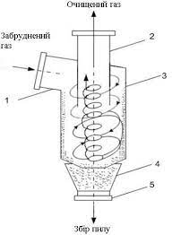
Схема 2.1. Робота циклона (ЦН)
Так як фактором, який визначає потік пилу, являються аеродинамічні сили, а не сили тяжіння, циклони можна розміщати горизонтально. При русі в обертальному криволінійному потоці газу, частинки пилу знаходяться під дією сил тяжіння, відцентрових, та опорних сил. Масу частинок можна не брати до уваги, тому швидкість частинок у циклоні без великої помилки приймаються рівній швидкості обертання газового потоку. Область циклонного процесу, або зона вловлювання пилу знаходиться між обрізом вихлопної труби та отворами для відводу пилу циклона. Частина цієї зони займає конусний патрубок в якому обертається циклонний вихор. У циліндричному циклоні (без корпусного патрубка) вихор опирається на пилову товщу в бункері апарату. При цьому частинки вдруге відносяться з бункера, тобто відбувається явище аналогічної дії атмосферних вихрів на предмети, які знаходяться на поверхні землі.
Розміри бункера впливають на аеродинамічний процес, тому використання циклонів без бункера або з зменшеним розміром, знижує к.п.д. обладнання. Значущий вплив на процес має турбулентність, яка у більшості визначає ступінь очистки. Потік, який надходить у вихлопну трубу, продовжує інтенсивно обертатися. Значення обертального руху, зв’язане з втратою енергії, це відбувається довго.
Герметичність пилового затвору впливає на ефективність очистки. При цьому наявності підсосів швидкість вихра у бункері, збільшується викид сепарованих частинок пилу. При з’єднані циклонів у групи з загальним підводом і відводом газів із загальним бункером, газовий потік розділяється на паралельні потоки, очищені в різних циклонах. Щоб не виникали проблеми по виходу з нормальної роботи , внаслідок перетоку газів через загальний бункер від одного циклона до іншого, необхідно забезпечити гідравлічне з’єднання елементів і рівний розподіл газів між ними. Циклони знайшли широке використання майже на всіх технологічних допустимих рівнях в чорній металургії в якості самостійних пиловловлювачів або для попередньої чистки перед електрофільтрами.
2.1.2. Мокра очистка газів. Полі, насадкові, і відцентрові скрубери.
При мокрому очищенні газів для виділення частинок із газів використовують рідину. Процес очистки газів в мокрих очисних апаратах виконується рідиною, яка захоплює частки і відносить їх з апарату у вигляді шламу.
Механізм осадження частинок визначається наступними факторами: розміром крапель рідини; густиною зрошення; розміром; густиною і змащуваністю частинок; швидкістю газового потоку.
Полі скрубери. В полих скруберах запилені гази пропускають через завісу розпиленої рідини. При цьому частинки пилу захоплюються краплинами рідини і осаджуються, а очищені гази видаляються з апарату. Полий форсунковий скрубер представляє собою колону круглого або прямокутного січення, в якому виконується контакт між очищаючими газами і краплинами рідини, яка розпилюється форсунками. По напрямку шляху газів рідини полі скрубери діляться на протистоячі, прямостоячі, і з поперечним підводом рідини
В протистоячому скрубері краплини із форсунок падають назустріч запиленому потоку газів. Вони повинні бути великими, щоб не бути віднесеними газовим потоком, швидкість якого зазвичай складає від 0,6 до 1,2 м/с. При більш високих швидкостях в апараті після нього необхідне встановлення краплевловлювача.
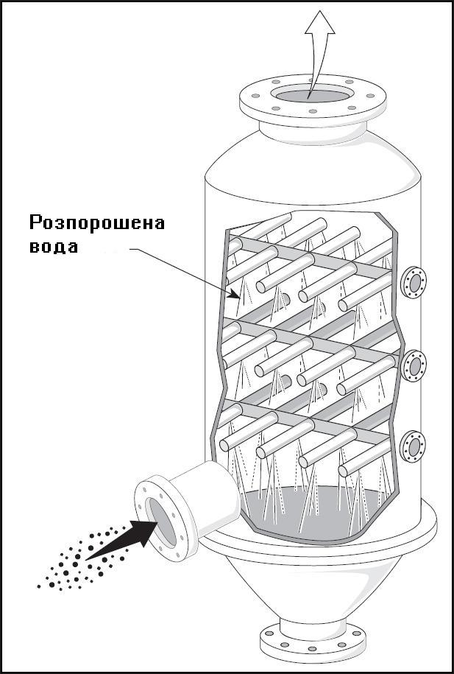
Схема 2.2. Полий скрубер. 1-корпус; 2-форсунки.
Форсунки встановлюють в апараті в одному або в декількох січеннях, інколи ярусами (до 14-16 в січені), інколи лише по осі апарата. При розміщені форсунок в декілька ярусів може бути комбінована установка розпилювачів: частина факелів направлена по ходу газів, інша частина навпаки. Для кращого розподілення газів по розсіченню апарата в нижній частині скрубера встановлюється газорозподільна решітка. Максимальне ефективність при осаджені вловлених частинок на краплинах, падаючих під силою тяжіння, при діаметрі краплини d=0,6 – 1,0 мм. Тому в полих скруберах використовують форсунки глибокого розпилу. Гідравлічний опір полого скрубера складає приблизно 250 Па.
Насадкові скрубери. Вони представляють собою колони, які заповнені тілами різної форми. Насадка завантажується в колону на опорну решітку, вільне січення якої складає не менше 75%. Насадку засипають в колону на опону решітку, скопом або укладають правильними рядами. Найбільше використання знайшли скрубери, притому в основному для добре розчинного пилу. Крім цього ці скрубери використовуються для уловлювання туману.
Для забезпечення повного змочування всієї насадки падаючою рідиною насадка нахиляється на 7-10º по напрямку газового потоку. Перші яруси насадки зрошуються більш інтенсивно для перетворення відкладень які утворились. Ефективність очистки досягає 90% при уловлені частинок діаметром dч > 2 мкм при запиленості газу до 10-12 г/м³.
Відцентрові скрубери. В цих апаратах при криволінійному русі газового потоку розвиваються відцентрові сили, під дією яких частинки відкидаються на зрошені поверхні апарата, де і відбувається їх осадження. До таких апаратів потрібно віднести циклони з водяною плівкою і мокрі відцентрові скрубери. Відцентрові скрубери ВТІ (ЦС ВТІ) має тангенціальний підвід газів, а внутрішня поверхня стінок зрошується водою, утворюючи тонку стікаючу плівку. Конструктивно скрубер ВТІ складається із зварного вертикально установленого стального циліндру товщею 5-6 мм з конічним дном, вхідного патрубка, зрошеної системи і гідравлічного затвору. Вхідний патрубок апарата переривається до корпуса тангенціально до внутрішньої поверхні і має нахил в сторону корпуса на 10°. Внутрішні поверхні корпуса і конічне дно, щоб уникнути корозії, футерують кислототривкою керамічною плиткою. Внутрішні стінки вхідного патрубка фарбують кислототривким лаком в два – три шари і футерують чавунними плитами. Внутрішня поверхня корпусу апарата завжди без зупинки зрошується із спеціальних зрошувальних сопел, установлених на відстані 500 мм один від одного. Струм води із сопла направлена в сторону обертання газів тангенціально до внутрішньої футерованої поверхні корпуса. Вода, яка подається в зрошувачі, повинна завчасно очищуватися від твердих частинок.
Швидкість газів у вільному січені апарата рекомендується підтримувати 4-5 м/с, так як при великих швидкостях починається віднесення крапель. Ефективність уловлення пилу після деякого рівня практично не залежить від висоти поверхні яка зрошується в апараті. Для забезпечення максимально можливої ефективності уловлення пилу, висота зрошеної поверхні пиловловлювача повинна складати величину, яка дорівнює приблизно 4D.
2.1.3. Пінні апарати і турбулентні газопромивачі (скрубери Вентурі).
Пінний спосіб очищення запилених газів оснований на тому, що гази походять через товщу рідини у вигляді бульбашок, на поверхні яких і відбувається осадження частинок пилу. Взаємодія газів і рідини протікає при високій швидкості газу і супроводжується виникненням високо - турбулентної піни, в якій відбуваються нескінчений розпад, злиття та виникнення нових газових бульбашок. В теперішній час в основному використовують пінні апарати з промивальними тарілками (малюнок 7). Цей пиловловлювач представляє собою колону циліндричного або прямокутного січення, в якій встановлено одна або декілька дірчастих тарілок.
Підвід газів в зону контакту з рідиною і відвід останньої із цієї зони виконуються через одні й ті самі дірчасті отвори. Якістю подібного пиловловлювача являється менша можливість забивання отвору тарілок пилом наслідок кращого промивання їх рідиною. Оптимальна товща тарілки з точки зору гідравлічного опору складає 4-6 мм. Зазвичай діаметр отвору в тарілках пиловловлюючого апарата 4-5 мм, а вільне січення 0,2-0,25 м²/м².
Лінійна швидкість газів, при якій в апаратах з провальними тарілками виникає стійкий пінний режим, який складає 1,0-1,2 м/с. При менших швидкостях газів встановлюється режим, в якому газові бульбашки відкидаються через товщу рідини на решітці. При збільшені швидкості газів більше 1,2 м/с пінний режим змінюється так званим хвильовим режимом. При цьому виникають газові потоки, які прориваючись в різних ділянках решітки, утворюють хвилі товщі рідини. Характерною рисою хвильового режиму являється значний ріст гідравлічного опору і інтенсивний відніс крапель рідини. На останній стадії хвильового режиму наступає переводження апарата, і закінчується провал рідини, миттєво збільшується товща рідини на решітці і зростає гідравлічний опір, ефективність апарата при цьому різко падає.
Найкращі умови для підвода частинок пилу до постійно відновлюючи, сильно турбулентними плівками рідини забезпечує певний режим.
Скрубери Вентурі – найбільш ефективні апарати із класу апаратів мокрої очистки газів. Скрубер представляє собою трубу Вентурі, в яку підводиться зрошувальна рідина; за трубою встановлюється краплевловлювач. Обидва основних елемента можуть монтуватися як роздільно, так і в одному корпусі. Принцип дії скрубера оснований на інтенсивному дроблені газовим потоком, який рухається з великою швидкістю (60-150 м/с), зрошуючою його рідиною. Осадженню частинок пилу на краплинах рідини сприяють турбулентності газового потоку і високі відносно швидкості уловлення частинок пилу і крапель.
При конфігурації поперечного січення труби Вентурі скрубери розділяються на круглі та щілинні. При малих розходах газів використовуються головним чином круглі, при великих – щілинні, так як при діаметрі горловини, великим 0,25-0,35 м, круглі скрубери не дозволяють забезпечити рівномірне розподілення густини зрошення в її поперечному січені.
Інколи при великих розходах газів використовують групову компоновку декількох труб Вентурі з невеликим круглим січенням, або так звані батарейні скрубери Вентурі. В цьому випадку декілька десятків труб круглого січення монтується на одній трубній решітці в загальному корпусі з краплевловлювачем. Недоліки батарейного скрубера Вентури являється можливість заростання форсунок при подачі на зрошування недостатньо освітленої води, а вихід із строю навіть невеликого числа форсунок приводять до зниження ефективності очистки. Тому більшість дослідників вважають більш ефективною групову компоновку труб Вентури, дозволяючи оперативно виявити забиту форсунку, а також збільшити виробничу надійність форсунок шляхом використання сопел з великим діаметром.
Привілеєм батарейної і групової компоновок являється можливість відключення частини труб при перемінних розходах газів, тобто ступінчастого регулювання. Однак регулювання може виконуватися також з допомогою труб з перемінним січенням горловини. По гідравлічним характеристикам скрубери Вентури можна умовно розділити на високонапірні, низьконапірні, ежекторні. Перші використовуються для тонкої очистки газів від мікронного і субмікронного пилу і характеризуються високим гідравлічним опором (до 20-30 кПа); інші використовуються головним чином для підготовки газів перед іншими пиловловлюючими апаратами і їх гідравлічний опір не перевищує 3-5 кПа.
Для роботи в низьконапірному режимі зазвичай використовують труби Вентури з здовженими горловинами. В якості прикладу використання низьконапірного скрубера Вентури можна привести систему очистки доменного газу, в якій він зазвичай установлюється перед мокрим електрофільтром. Труби Вентури можуть установлюватися вертикально, похило або горизонтально. В якості краплевловлювача використовують відцентровий скрубер або мокрий циклон. Подача зрошуючої рідини виконується в конфузор труби круглого січення з допомогою форсунки, яка встановлена по осі труби, а в прямокутній трубі Вентурі – в конфузор через сопла, розміщенні по центрам квадратів, які складають щілинні січення.

2.2. Електрична очистка газів
2.2.1. Обладнання та принцип дії електрогазоочисної установки.
Установка для електричної очистки газів включає електрофільтр, агрегати живлення і система транспортування уловленого попелу або пилу. Електрофільтр складається з металевого корпусу з розміщеними в середині нього осаджувальні і коронуючі електроди. На вході в електрофільтр зазвичай встановлюють газорозподільний прилад, який забезпечує рівномірний розподіл газів в активній зоні апарату. Електрофільтр постачається спеціальними приладами для очистки вловленого пилу.
Осаджувані електроди виконуються із металевих пластин різної конфігурації або з труб круглого або шестикутного січення; коронуючі електроди – з круглого дроту або з вузьких смуг з випуклими гострими кутами та інше. Процес електричної очистки газів заключається в наступному. Належний очистці газ, місткий на тверді частини, надходить в електрофільтр, коронуючі електроди якого ізолюються від землі і приєднуються до негативного полюсу агрегату живлення, а осаджувальні електроди приєднуються до позитивного полюсу агрегату і заземлюються. За певною величиною напруги, прикладеного до міжелектронного проміжку, напруга поля біля коронуючого електроду стає достатньою появи коронного розряду, наслідком якого являється заповнення зовнішньої частини між електродного проміжку здебільшого негативно зарядженими іонами. Негативно заряджені іони під дією сил електричного поля рухаючись від коронуючих електродів до осаджувальних.
Частинки попелу або пилу, зустрічають на своєму шляху іони, адсорбують їх, живляться під дією сил поля до осаджувальних електродів, де і осаджуються. Електроди періодично струшуються (або омиваються водою), товща осадженого пилу знищується, і пил осипається в бункер електрофільтр, звідкіля її періодично або безперервно видаляють. Конструкція електрофільтрів може бути різна. В залежності від напрямку газів в активній зоні апарата розрізняють вертикальні і горизонтальні електрофільтр, а по конструкції – трубчасті і пластинчасті. По способу знищення осаджених частинок розрізняють сухі і мокрі електрофільтри. В сухих електрофільтрах осівши на електродах частинки знищуються з допомогою механізмів струшування; під дією сил тяжіння вони осипаються в бункерах з наступним знищенням з апарату. В мокрих електрофільтрах осілі на електродах частинки змиваються водою. Оскільки у процесі зарядки деяка частина пилу отримує позитивний заряд і осаджується на коронуючих електродах, їх також постачають механізмами струшування або обмивання водою.
До числа основних переваг електрофільтра потрібно віднести: високу ефективність очистки великих об’ємів промислових газів (при цьому ступінь очистки досягає 99% і вище); порівняно низькі трати енергії на уловлення частинок; можливість уловлення частинок розміром 100-0,1 мкм і менше, при цьому концентрація зважених частинок в газах, які очищуються, може бути від поодиноких до 50 г/м³ і більше, а їх температура може перевищувати 500°; можливість повної автоматизації установки і, як признак цього, низькі експлуатаційні затрати. Завдяки переліченим ознакам електрофільтр знайшли широке використання майже у всіх галузях промисловості: енергетиці, чорній і кольоровій металургії, хімії і нафтохімії, в будівництві та іншому. До числа найбільш важливих параметрів які впливають на ефективність електрофільтрів, можна віднести: струм електричного поля, вплив електричного вітру, швидкість дрейфу частинок в електричному полі, розподіл напруги електричного поля і величину об’ємного заряду в міжелектродному просторі, час перебування частинок в електрофільтр, електричний опір товщі пилу на електродах, ефективність струшування приладів, явище вторинного зносу частинок пилу та інше.

2.2.2. Типи електрофільтрів
Електрофільтри типу УВ (уніфіковані вертикальні; числа після букв – число секцій, друге-активне січення одної секції, м²) призначені для обезпилення неагресивних технологічних газів для аспіраційного повітря температурою до 250ºС в чорній і кольоровій металургії, в енергетиці та інших галузях промисловості. Оскільки апарати цього типу мають тільки одне електричне поле, їх використовують в легких умовах , і як правило, при низьких швидкостях газу в активному січені.
Електрофільтри – одно-, двох-, трьохсекційні однопольні апарати прямокутної форми в стальному корпусі, покритому на поверхні теплоізоляцією. Секції апаратів по ходу газу розділені перегородками. Напрям газового потоку в кожній секції-знизу верх. Активна зона електрофільтрів складається з осаджувальних електродів спеціального профілю і коронуючих електродів з стрічко-зубчастими елементами. Відстань між однойменними електродами 275 мм.
Знищення уловленого пилу з електродів – механічне, шляхом встряхування молотками. Корпуса електорофільтрів розраховані на використання в районах з сейсмічністю не більше 6 балів. Типорозмірний ряд електрофільтрів складається з 6 апаратів січення від 21 до 72 мм².
Елктрофілбтри типу УВВ (У-уніфікований; В-вертикальний; В-враховуючий вибухонебезпечне середовище). Електрофільтри предназначені для вловлення вугільного пилу із газів і газоповітряних сумішів в процесі сушки твердого палива, а також із аспіраційного повітря кульових мельниць в різних галузях промисловості. Температура газу в апараті – не більше 130°С. Електрофільтри – однопольні доно- та двосекційні прямокутної форми в стальному корпусі, покритому зверху теплоізоляцією. Секції в апаратах по ходу газу розділені перегородками. Напрям газового потоку в кожній секції – знизу верх. В активній зоні електрофільтра розташовані осаджувальні пластинчасті електроди і стрічко-зубчасті коронуючі електроди; відстань між однойменними електродами 350 мм. Знищення уловленої в електродах пилу – ударно-молоткове, шляхом періодичного встряхування. В зв’язку з можливістю виникнення вибухонебезпечної ситуації при виході з ладу технологічного режиму верхня частина корпуса апаратів виготовлена у вигляді відкритих в атмосферу шахт з додатковими відкидними предохоронюючими клапанами. Типорозмірний ряд складається із 7 апаратів січення від 8 до 24 м².
Електрофільтри типу ЄГТ (Є-електрофільтр; Г-горизонтальний; Т- високотемпературний). Ці електрофільтри використовують для обезпилення неагресивних газів з температурою до 450ºС в чорній та кольоровій металургії, в хімічній промисловості та інших галузях.
Апарати прямокутної форми в стальному корпусі, покритому зверху теплоізоляцією, - мають 3 або чотири електричних поля, установлених по ходу газу. Активна зона електрофільтра складається з осаджувальних електродів і коронуючих електродів, натянутих з допомогою вантажів між осаджувальними електродами; відстань між однойменними електродами 260 мм.
Знищення уловленого продукта з електродів – механічне, шляхом періодичного встряхування системою молотків. Типорозмірний ряд складається з 8 апаратів січення до 60 м².
2.2.3. Агрегати живлення і підстанції електрофільтрів.
Агрегат живлення являється одним із основних вузлів установки електричної очистки газів. Любий агрегат живлення складається із регуляторів напруження, збільшуваного трансформатору, вирівнювача і інтегратора. Способи регулювання напруги пройшли всі стадії – від використання найпростіших реостатів, з’єднаних з автотрансформатором, загальмованих асинхронних двигунів, до сучасних способів управління і контролю – магнітних підсилювачів і тиристорних регуляторів. В нових агрегатах замість селенових успішно використовуються силові кремнієві вирівнювачі, більш стійкі до теплових перевантажень, які мають більший строк служби. В нових агрегатах автоматичне регулювання вихідних значень току і напруги виконується по трьох основних принципах:
- періодичне регулювання, при якому робоча напруга плавно збільшується до пробою в електрофільтрі і після гашення дугового розряду знову повільно збільшується до наступного пробою;
- пропорціональне іскрове регулювання, при якому забезпечується робота електрофільтру з максимально можливим током корони з автоматичним обмеженням частоти іскрових розрядів;
- екстремальне регулювання, при якому ведеться безперервний автоматичний розшук, забезпечуючи оптимальний електричний режим, який співпадає максимальному рівню середнього значення напруги на електрофільтрі.
Агрегати серії АРС по принципу періодичного регулювання напруги. На малюнку 11 показана електрична схема автоматичного агрегату АРС-250 (400).
Для захисту підстанцій від проникнення виробничого і атмосферного пилу і газів приміщення повинно бути без вікон, а якщо там є вікна, то вони повинні мати подвійні глухі сплетіння. Вентиляція підстанції відбувається з підігрівом повітря для підтримання температури в приміщенні 10ºС в зимою, з очисткою проточного повітря від пилу. Перепад температур вхідного і вихідного повітря влітку не повинно перевищувати 15ºС. Проточні вентилятори, фільтри і калориметри установлюються в вентиляційній камері, яка знаходиться поряд з підстанцією.
Живлення до підстанції, де встановлені агрегати, підводиться від заводських понижених підстанцій напругою до 1000 В. Трьохфазний перемінний струм напругою 380-500 В подається по кабелях на розподільний щит підстанції. На щиті встановлені автомати, через які струм розподіляється до пульта управління кожного агрегату по кабелю, прокладеному в підлозі підстанції в трубах або каналах. До кожного автомату підключають до трьох агрегатів живлення.
Вивід вирівнювача негативної полярності (мінус) агрегату з’єднується круглою шиною у високовольтному розподільному приладі.
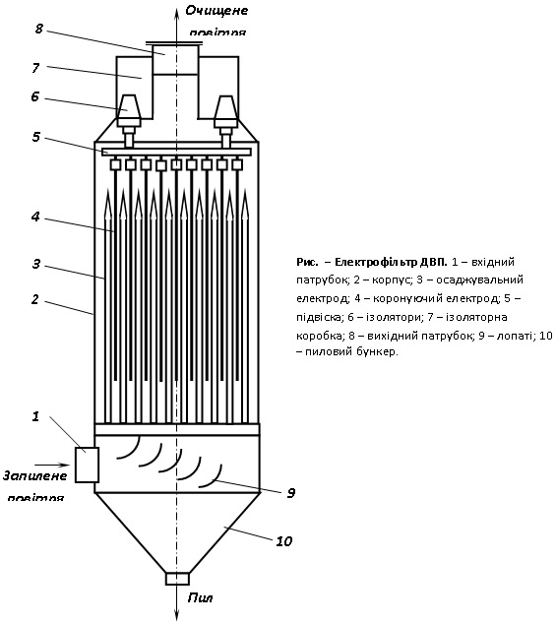
Схема 2.3. Принципова схема електрофільтра.
Вивід випрямлювача позитивної полярності з’єднується з осаджувальними електродами електрофільтру стальною шиною, яку приєднують в декількох місцях до контуру заземлення. Розриви лінії позитивної полярності недопустимі, так як в цьому випадку дотик до лінії позитивної полярності вирівнювача може викликати ураження електричним струмом. Заземлювач виготовляють із стальних труб, які забивають в землю на глибину до 3 м на визначену відстань один від одного і з’єднаних смугою сталі, яка до них приварюється. Всі металічні частини електрофільтру, які зазвичай не під напругою, також приєднуються до контуру заземлення. Загальний перехідний опір системи заземлення не повинно перевищувати 4 Ом.
2.2.4.Ступінь очистки
Захист атмосфери повітря від організованих джерел викидів дробильно-збагачувального комплексу на даному становищі забруднення і на перспективу за рахунок установки пило-газо очисного обладнання.
В теперішній час на підприємстві експлуатується 83 пилоочисних установки :
- На дробильній фабриці №1 (джерела №1, 2, 68, 9, 10, 14), дробильній фабриці №2 ( джерела №95, 96, 97, 98, 103, 111, 113, 115, 116), в цеху по виготовленню обкотишів №1 (джерела №40, 41, 42, 43, 44, 45, 46, 47, 48, 49, 50, 51, 52, 53, 54, 55, 56, 91) і в ремонтно-будівному цеху (джерела №134, 135) очистка викидів відбувається за допомогою швидкісних циклонів – промивачів ШІОТ з ефективністю очистки 86,4 %;
- Джерела № 3, 4, обладнані рукавними фільтрами РФГ-5-М з ефективністю очистки 98,1%;
- На джерелах № 5, 7, встановлені ротоклони і циклони ШІОТ з ефективністю очистки 86,5 %;
- Джерела № 11, 12 обладнані антициклонами, які в теперішній час знаходяться в незадовільному стані та працюють з низькою ефективністю очистки 72,2 %. На даних джерелах планується в перспективі заміна антициклонів на циклони ЦН-11.
- В цеху по виготовлені обкотишів №1 на джерелах № 80, 81, 84, 85, 90, 255 передбачена двоступінчаста очистка на пилоочисному обладнані – Труба Вентурі і скубер краплевловлювач з ефективністю очистки 96%;
- В корпусі подрібнення джерела № 57, 58, 59 обладнані скуберами з ефективністю очистки 97,1 %;
- На джерелах № 256, 257 ( корпус силосів ) знаходиться встановлення двоступінчастої очистки – циклони ЦН-15 і рукавні фільтри ФВ-60 з ефективністю очистки 99,8%;
- В корпусі обпалення джерела № 60, 61 обладнані циклонами АН-34, ВН-34 з ефективністю очистки 83,1 %;
- Джерела № 62, 63, 117, 118 і джерела № 119, 120, 121, 122.64, 65 обладнані одно і двохпольними електрофільтрами «Лургі» з ефективністю очистки 94-98 %;
- В корпусі грохочення на джерелах № 66, 67, 69, 258 встановлена двоступінчаста очистка – камера пило-осадження та швидкісний циклон – промивач ШІОТ з ефективністю очистки 90,4 %;
- На джерелі № 70 встановлені циклони ЦН-15 та пиловловлювач КУМП 8 – ефективність очистки 99,27 % ;
- Джерело № 86 обладнане газоочисником – коліно-сепаратор , ефективність 98,5 %;
- На дробильній фабриці № 2 джерела № 104, 105 і джерела № 89, 110 (ЦВУ-2) обладнані циклонами ЦН-15 з ефективністю очистки 81%;
- На джерелах № 82, 83 очистка від пилу виконується на циклонах ЦН-11 з ефективністю очистки 85%;
- В корпусі дроблення вапняку і бетоніту на джерелах №112 встановлений трьохпольний електрофільтр ЕКЕІ 22⁄ 9 з ефективністю очистки 91%.
Від неорганізованих джерел викидів , таких як буріння вибухових скважин, вибухові роботи, виймально-навантажувальні роботи, транспортування гірничої маси і відвалоутворення, тут також здійснюється захист атмосферного повітря, для боротьби з пилом осадженого в районі вибуху, виконується зрошення поливними машинами УМП-1 в зонах випадення пилу.
2.3. Утилізація відходів виробництва.
2.3.1. Класи небезпеки відходів.
В даний час утилізації промислових і побутових відходів уділяється дуже велика увага зі сторони природоохоронної прокуратури, екологічної інспекції, санітарної служби. Всі їх вимоги зводяться до одного: з метою зменшення забруднення навколишнього природного середовища регіону максимальна кількість відходів на комбінаті повинна бути утилізована, для інших має проводитись планомірний і перспективний пошук шляхів їх утилізації.
Всі відходи діляться на 4 класи небезпеки:
- 1 клас – відпрацьовані ртутні лампи;
- 2 клас – відпрацьовані акумулятори;
- 3 клас – всі промащені відходи, накип після очистки котлів, конденсат компресорних станцій;
- 4 клас – всі останні види відходів.
В четвертому класі небезпеки є підрозділ «Нетоксичні відходи ГДК», до них відносяться розкривні породи і хвости збагачення.
Підприємство займається прийомом відходів в якості вторинної сировини, має спеціальну ліцензію на проведення операцій з відходами. За останні роки на комбінаті розвернулася широка робота по утилізації промислових відходів. Відпрацьовані ртутні лампи, є відходами 1 класу небезпеки, планомірно, по мірі їх накопичення, вони здаються в «Центр Меркурій», м. Дніпро, де їх перероблюють і отримують вторинну сировину. Відпрацьовані акумуляторні батареї, які відносяться теж до 1 класу небезпеки здаються на утилізацію в заготівельне підприємство «Південь пром». Відходи 3 класу небезпеки поки доводиться складувати на підприємстві. Варіанти їх утилізації відомі та мають бути застосовані найближчим часом, наприклад, відпрацьовані гальмові колодки можна подрібнювати і використовувати при виготовлені бетону, лакофарбову тару, після її використання можна випалювати або відправляти продавцю продукції на повторну експлуатацію, використаний мастильний щебінь можна використовувати при ремонті автодоріг а кар’єрах.
Гуму без металокорду вивозять на утилізацію в ПП «Шиноремонтник», гуму з металокордом здають на підприємство «Вторресурси». Відпрацьовані фільтровані матеріали можна використовувати для ущільнення залізничних вагонів.
В великій кількості використовуються: хвости збагачення (при будівництві карт хвостосховищ), розкривні породи (для будівництва дамб, виготовлення щебеню і бетоніту).
Наявність корисних компонентів у відходах на ВАТ «Півн.ГЗК» відсутня.
Утилізація відходів не вноситься в розрахунок платежів підприємства за забруднення навколишнього природного середовища, тобто це являється економією коштів комбінату.

2.3.2. Відвали
Породні відвали на ВАТ «ПівнГЗК» примикають до західних бортів Першотравневого і Ганнівського кар’єрів, вони мають достатню місткість, знаходяться на мінімальній відстані від місць навантаження породи, розміщені на місцях де в ґрунті не міститься руди. Відвали не заважають розвитку ведення гірничих робіт у кар’єрі і формування їх відбувається виключно з дотриманням заходів техніки безпеки та екології навколишнього природного середовища.
В комплекс відвальних робіт входить: розвантаження порід, планування відвального посилення водоохоронного валу. У відвали розміщуються розкривні породи [3, 4].

2.4. Водоємність підприємства
Підприємство ПрАТ «ПівнГЗК» користується водою з міськводоканалу. Вода питна використовується для задоволення потреб робітників, для прибирання приміщень та на інші побутові потреби, і технічна, для використання її у технологічному процесі. Технічна вода використовується у вигляді оборотної (використану воду очищують та подають знов у колообіг технічного використання).
2.4.1. Вимоги до якості питної води.
Вимоги до якості питної води і її санітарно – екологічний аналіз, являються основними вихідними даними для проектування очисних споруд. Якість питної води повинна задовольняти вимогам ГОСТ 2874-54 «Вода питна» (таблиця 5).
Крім якісних показників перерахованих у ГОСТи, мають значення окиснення, яке характеризує вміст у воді органічних речовин і легко окиснюваних неорганічних домішок. Вміст кисню води визначається шляхом додавання в неї марганцевокислого калію KMnO₄, витрати якого потрібні для окислення органічних речовин, які містяться у воді, пропорційно їх вмісту. Збільшення окислювання води свідчить про забруднення її стічними водами. Окиснення 0,253 мг/л KMnO₄ відповідає 1 мг/л О₂.
Азотовмісні речовини – аміак NH3, ангідриди азотної кислоти N₂O₃ і N₂O₅ – виникають у воді, в результаті розпаду білкових сполук, які попадають у воду зі стічними водами. Тому такі показники якості води, як присутність аміаку, нітратів, нітритів і окиснення води, потрібно розглядати з бактеріальними аналізами води і санітарно-гігієнічною характеристикою району водоприймальних споруд.
Таблиця 2.1. Основні вимоги до якості води (за ГОСТ 2874-54)
Якісні показники | Умови визначення | Допустимі величини | Методи дослідів по ГОСТ | Примітки
Мутність | По мутноміру | Не більше 2 мг/л | 3351-46 | У випадках по узгодженню з органами державного сан. нагляду (ДСН) до 3мг/л
Прозорість | По шрифту Снеллена | Не менше 30 см | 3351-46 | -
Колір | По платино-кобальтовій шкалі | Не більше 20° | 3351-46 | По узгодженню з ДСН не вище 35º
Запах | По 5 бальній шкалі при t° води 20° | Не більше 2 балів | 3351-46 | -
Смак | По 5 бальній шкалі при tº води 20° | Не більше 2 балів | 3351-46
Загальна жорсткість | - | Не більше 7 мг-екв/л | 4151-48 | По узгодженню з ДСН не більше 14 мг-екв/л
Активна реакція рН | При освітлені або пом’якшені води | 6,5 -9,5 | 4011-48 | -
Вміст заліза (сумарний) | При видаленні заліза з води | Не більше 0,3мг/л | 4614-49 | -
Свинець | - | Не більше 0,1мг/л | 4614-49 | -
Миш’як | - | Не більше 0,05 мг/л | 4152-48 | -
Фтор | - | Не більше 1,5мг/л | 4386-48 | -
Цинк | - | Не більше 5мг/л | 4387-48 | -
Загальне число бактерій | При посіві в 1мг нерозбавленої води, визначається числом колоній, після 24-годинного вирощування при tº 37°С | Не більше 100 | 5216-50 | -
Колі-індекс =1000/колі-титр | К-сть кишкових паличок в 1л, визначається колоній на фуксин-сульфітному агарі, з використанням концентрацій бактерій на мембранних фільтрах | Не більше 3 | 5216-50 | Не більше 3 кишкових паличок на 1л.
Колі-титр =1000/колі-індекс | - | Не менше 300 | 5216-50 | Одна кишкова паличка в об’ємі 300 см³
Залишковий активний хлор | В водоканалі населених пунктів, у найближчій точці населеної станції | Не менше 0,3 мг/л і не більше 0,5 мг/л | 4245-48 | -
Хлор - фенольні запахи | При хлорованій воді | Неприсутність | 3351-46 | -

Вміст нітритів (сполуки азотної кислоти) у питній воді не повинно перевищувати 15-40 мг/л. Згідно санітарним – гігієнічним дослідам сучасності, говорять про те, що вміст в питній воді хлор- і сульфат- іонів повинно бути не більше 300-400 мг/л кожного, натрію не більше 200 мг/л, кальцію і магнію не більше 100-200 мг/л кожного. Загальна сума твердих мінеральних домішок не повинна перевищувати 1000-1500мг/л.
Вода, яка подається в господарсько-питний водопровід, повинна бути повністю звільнена від хвороботворних бактерій на водоочисних спорудах. Присутність у питній воді хвороботворних бактерій є недопустима. Бактеріальній якості води повинна уділятися серйозна увага, вже на стадії вибору джерел питного водопостачання. У водосховищах і інших відкритих водоймах живуть мілкі форми водорості і найпростіші живі організми. У питній воді не допускається наявність ні організмів, ні продуктів розпаду їх клітин, отже очисні споруди повинні забезпечити повне затримання всіх видів організмів.
2.4.2. Основні способи покращення загального стану стічних вод.
Превентивні заходи щодо забруднення відпрацьованих вод на індустріальних підприємствах можуть реалізовуватись через забезпечення оперативних організаційних та технічних дій.
Організаційні заходи полягають у недопущенні спуску відпрацьованих промислових стічних вод у водні об’єкти без їх попереднього очищення. Технічні механізми передбачають позбавлення від забруднювачів різними способами, їх вторинне застосування для технічного водопостачання і поливу, створення оборотних і циклічних систем водогонів, покращення технологічних умов використання на промислових підприємствах для зменшення забруднень, що потрапляють у стічні води, впровадження безвідходних та утилізаційних технологій, мінімізація забруднення простору паливом, мастилами і лаково-фарбовими речовинами, штучними мінеральними та органічними добривами тощо, які зі стоками надходять у водойми.
Покращення якості промислових стічних вод на об’єктах індустрії може відбуватись за кількома напрямками:
- Очищення відпрацьованих вод безпосередньо на території заводів, що їх виробили;
- Подвійне очищення спочатку на заводі, а потім на муніципальних очисних спорудах з подальшим відправленням у найближчі водойми;
- Циклічне багаторазове очищення виробничих вод та інших стоків на вбудованих очисних спорудах та повернення у колообіг до того часу, поки регенерація стає неможлива. Після цього скиди усереднюються і переміщуються на заводські очисні станції і за можливості утилізуються.
Основні способи покращення якості відпрацьованих промислових стоків включають механічні, фізичні, фізично-механічні, хімічні, фізично-хімічні, біологічні та комплексні.
Механічні методи полягають у вловлюванні твердої фракції та мастил різного походження. Вибір способу очищення залежить від типу, кількості і якості часток, що потребують уловлення, а також якості вихідної продукції, тобто води, отриманої після очищення.
Фізичний – базується на застосуванні термічних процесів для зменшення рівня мінералізації вод.
Хімічний – застосовується безпосередньо при переведенні стічних вод до водогону оборотного водопостачання, при скиданні до водойми або комунальної водопровідної мережі. Рекомендовано застосування даного методу до використання біологічного способу.
Фізично-механічний і фізико-хімічний методи широко використовуються при відновленні стану вод на машинобудівних, лісозаготовчих, целюлозно-паперових підприємствах, заводах з виробництва ДСП, ДВП, де присутня велика доля забруднювачів.
Біологічний метод полягає у видаленні органічних та деяких неорганічних сполук, що містяться у стоках підприємств харчової, целюлозно-паперової промисловості тощо.
2.4.3. Різновиди механічного очищення
Проціджування – метод механічного очищення що полягає в вилученні з відпрацьованих вод крупних твердих уламків, нерозчинних елементів діаметром до 25 мм, а також волокон, які в подальшому засмічують та забивають очисні машини та механізми. Стічні води пропускаються через грати з металевих прутів з розміром отвору 5-25 мм під кутом 65-70° відносно водної поверхні. Швидкість проходження води крізь грати не повинна бути більше 0,8-1,0 м/с. У застосуванні на підприємстві найчастіше зустрічаються грати ГМУ (грати механічні уніфіковані), МГ (грати з механічними граблями), РД і КРД (комбіновані грати дробарні);
Відстоювання – процес осадження зважених часток у воді. Для використання даного способу необхідно застосувати пісковловлювач або відстійник. Оборотна або відпрацьована рідина надходить у пісковловлювач, крізь вхідний патрубок та продовжує рух просочуючись через фільтраційний матеріал, а тверді частинки затримуються матеріалом, накопичуючись у резервуарі для шлаку і на дні уловлювача. У залежності від типу проходження води відстійники бувають горизонтальні, вертикальні, радіальні, а також комбіновані.
Фільтрування – метод очищення що полягає у вловленні дрібнодисперсних нерозчинних домішок з малою концентрацією. Цей тип очищення застосовується в основному після фізико-хімічного та біологічного методу, оскільки вони подекуди супроводжуються надходженням у воду механічних домішок. Для фільтрування застосовується 2 класи фільтрів: зернисті (очищення при проходженні крізь незв’язані матеріали з високою фільтраційною здатністю) і мікрофільтри, компоненти яких являють собою штучні пористі матеріали.
2.4.4. Фізичне очищення промислових вод
Серед фізичних способів виділяються випарювання, замерзання тощо. Спосіб базується на динамічних змінах температурного режиму. Тому ця група способів відома також під назвою термічні. Ці методи застосовуються для видалення з води мінеральної складової – легкорозчинних солей та отримання вторинної води для забезпечення потреб зворотного або кільцевого циклічного водопостачання.
Механізм виділення мінеральних речовин з води проходить у 2 етапи: акумуляція; збір сухої маси. Воду для де мінералізації направляють до випарювальних, виморожуючих і кристалогідратних апаратів. Вибір методу очищення залежить від якісного складу, концентрації забруднювачів, об’єму стічних вод, їх абразивної та корозійної здатності й потрібного ступеня очистки. Для випарювання індустріальних вод, що виділяються при виробництві штучних синтетичних смол, лаків, фарб, хімічних реактивів та інших матеріалів, широко застосовують контактні апарати. Їх принцип дії передбачає безпосередній контакт теплоносія і відпрацьованої води. Для термообробки води використовують газоподібні, рідинні та тверді варіанти теплоносіїв. В установках з застосуванням заморожування процес акумуляції мінералізованих часток з води ґрунтується на зниженій концентрації солей у кристалах льоду порівняно із розчином рідини. Виморожування може проводитись у вакуумі або при застосуванні спеціального холодильного агенту.
Для очищення промислових вод часто застосовують кристалогідратні установки. Кристалогідратний спосіб полягає в поєднанні стічних вод з гідро утворювальною речовиною (пропаном, хлором та іншими) та утворені кристалогідратів. При перетворенні молекул води в кристалогідрати кількість розчинних речовин у воді зростає. При таненні кристалів з’являється вода з якої виділяється пара гідроутворюючого матеріалу. Процес гідроутворення може відбуватись при температурі яка відрізняється від температури навколишнього середовища. В залежності від того, вища вона чи нижча, потрібно підключати холодильні установки.
Із великого різноманіття фізичних методів очищення відпрацьованих промислових вод найбільш ефективним розповсюдженим є вогневий метод. Він базується на розпилені цих вод безпосередньо в топковий газ, який попередньо був нагрітий до температури близько 900-1000º. При цьому відбувається моментальне випаровування води, а органічні та мінеральні рештки у більшості згоряють.
2.4.5. Фізико-механічний спосіб очищення індустріально забруднених вод.
Серед фізико-механічних методів очищення виділяють три найбільш поширені – флотація, мембранні методи очищення та азотний відгін.
- флотація – це найбільш вживаний спосіб позбавлення стічних вод від забруднень целюлозно-паперових та деревообробних заводів. Флотацію широко використовують для вилучення зі стічних вод олій та інших речовин невеликої щільності. Флотація являє собою процес молекулярного та колоїдного злипання частинок будь-яких шкідливих речовин до межі розподілу 2-х фаз з можливими варіантами: вода-повітря, вода-тверда речовина. Процес очищення промислових вод від твердих компонентів з низькою щільністю, волокнистих матеріалів з застосуванням флотації відбувається завдяки створенню системи «частинки полютанти-бульбашки повітря», які у подальшому спливають на поверхню, видаляються та утилізуються. Крім механічного способу флотації з розпиленням повітря на підприємстві також має місце хімічна флотація, яка базується на введені в відпрацьовані води хімічних реагентів які спричиняють прояв хімічних процесів з утворенням та інтенсивним виділенням газів : O₂, CO₂, Cl₂ тощо; біологічна флотація, яка проводиться для ущільнення утвореного осаду із відстійників що очищують побутові стічні води, для цього розміщений у них осад підігрівають за допомогою водяної пари у відведеній ємності до 35-55°С і за таких умов зберігають декілька діб, у результаті життєдіяльності мікроорганізмів утворюються бульбашки газів, які транспортують частинки осаду в поверхневий пінний шар, де вони концентруються та агрегуються;
- Зворотній осмос – це метод фільтрування промислових вод через напівпроникні мембрани, на які вода подається тиском. Мембрани являють собою штучні бар’єри або перепони, зроблені з напівпроникних і проникних речовин або волокон, які здатні видаляти забруднювачі як з рідин, так і з газів. Зворотній осмос часто застосовується при очищенні відпрацьованої води в водогонах для забезпечення парових і водяних агрегатів промислових підприємств, теплових електроцентралей, а також для очищення індустріальних і побутових вод. За способом розміщення мембрани поділяються на чотири головних типи: з плоскими, трубчастими або рулонними фільтрувальними елементами, з порожнистими волоконними фільтрами.
- Ультрафільтрація – також являє собою мембранний метод очищення і розділення розчинів, але за умови низького осмотичному тиску. Даний метод може бути використаний для очистки промислових та побутових вод від високомолекулярних речовин, частинок і колоїдів при виконанні процесів деревообробки та целюлозної промисловості.
2.4.6. Хімічне очищення промислових і побутових вод.
Хімічне очищення забрудненої води проводиться переважно трьома зазначеними способами:
- Нейтралізація. Метод застосовується для нейтралізації рН стічних вод та наближення його до рівня 6,5-8,5, тобто найбільш близького до нейтральних параметрів. Спосіб призначений лише для вод з рН <6,5 (з кислою реакцією розчину) і рН > 8,5 (з лужною реакцією розчину). Очищення проводять шляхом змішування стічних вод з лугами або кислотами, що містяться у доданих реагентах.
- Окислення. Застосовується для обеззараження промислових стічних вод, у складі яких містяться токсичні компоненти. При цьому використовують різноманітні окиснювачі або хлор, хлорне вапно, двоокис хлору, оброблення озоном тощо. Залежно від типу хлористих реагентів, що додають у воду, визначають технологію очищення. При окислені розчинені у воді полютанти трансформуються у нетоксичні сполуки або випадають у осад. Молекула хлору що поступає у воду, підлягає процесу гідролізу з утворенням одної молекули хлорної та одної молекули соляної кислоти.
Cl₂ + H₂O ↔ HOCl + HCl
- Озонування. При застосуванні дозволяє знезаражувати і знебарвлювати воду, прибрати погані присмаки та запахи. Дія озону в реакціях окислення може протікати 3 шляхами: безпосереднє окислення при від’єднанні одного атома кисню; приєднання усіх трьох атомів молекули озону до забруднюючого агенту; окислювальний вплив кисню при дії каталізатору – озону. Озон направляють в стічну воду у вигляді суміші з киснем. Вміст озону в суміші становить близько 3%. У процесі озонування відбувається адсорбція, що супроводжується інтенсивної хімічної реакції в рідині. Озон виготовляють із кисню повітря при впливі електричного розряду отриманого від генератора.
- Відновлення. Це процес очищення забруднених вод за присутності у потоці легко відновлюваних речовин, таких як ртуть, миш’як, хром та інші. На підприємствах даний спосіб використовується досить рідко.
2.4.7. Фізико – хімічний метод
Цей спосіб базується на наступних методах очищення:
- Коагуляція. Даний спосіб переважно використовується для очищення промислових вод від зважених речовин, емульсій і суспензій, до складу яких включено колоїдні частинки діаметром 0,001-0,1 мкм. Ці частинки характеризуються електричним зарядом, який виникає внаслідок поглинання із розчину заряджених іонів. Заряд не дає змоги колоїдним частинкам об’єднатись і таким чином стабілізується стійкість колоїдного розчину. Виходячи з цього в колоїдний розчин спеціально додають коагулянти, які зменшують електричний заряд частинок, завдяки чому вони інтенсивно коагулюють у великі частинки й випадають у осад на дно резервуару.
- Адсорбція. Цей метод є найбільш ефективним серед методів глибокого очищення забруднених вод від ароматичних сполук, електролітичних реагентів, речовин барвників, різноманітних гідрофобних сполук. Адсорбційне очищення поділяється на регенеративне і деструктивне. Процес очищення протікає при інтенсивному розбавленні адсорбенту з водою, та одночасному фільтруванні води крізь адсорбент. Ефективність очищення досягає рівня 95%.
- Іонізація. Такий спосіб застосовується для вилучення із промислових вод іонів металів, сполук миш’яку, фосфору, ціанідів і радіоактивних матеріалів. Цей спосіб дозволяє відновити цінні речовини при застосуванні високого рівня очищення. Іонний метод поширений при видаленні солей з води в процесі підготовки вод для забезпечення роботи парових котлів. Іонний обмін відбувається у процесі взаємодії речовин розчину з твердими домішками, в результаті відбувається обмін іонів розчину на інші, наявні в забруднених водах. Для очищення забруднених вод що мають неприємний запах використовують методи дезодорації що прибирають негативний ефект: аерацію, озонування, екстракцію, хлорування, ректифікацію тощо.
- Застосування комплексних методів. Такий метод очищення характеризується економічністю, підвищеною стійкістю та очисною здатністю. Даний спосіб застосовують при спільному очищенні побутових і виробничих стічних вод.
2.4.8. Біологічне очищення промислових та побутових стічних вод.
Біологічне очищення дозволяє очистити стічні води різного походження від великої кількості органічних і неорганічних домішок та застосовуються здебільшого на підприємствах целюлозної та паперової галузі, деревообробної, харчової промисловості тощо. За способом дії цей метод аналогічний деяким природним процесам, зокрема біологічному очищенню організмів і їх угруповань (біогеоценози), до складу яких включено колонії різноманітних бактерій та інших мікроорганізмів (простих і високоорганізованих), що поєднані між собою в біоценотичний комплекс зі структурно-функціональними зв’язками (метаболізму, симбіозу та антагонізму). Найбільшу роль у означеному комплексі відіграють бактерії, кількість яких становить від 10⁶ до 10¹⁴ клітин на грам сухої біомаси. Кількість родів бактерій може коливатися у межах від 5 до 10, число видів відповідно досягає від кількох десятків до сотень.
Процес очищення промислових вод забезпечується двома великими групами мікроорганізмів: гетеротрофи та автотрофи. Ці групи одноклітинних відрізняються за способом отримання вуглецевого живлення. Гетеротрофи отримують вуглець з вироблених іншими бактеріями органічних речовин, що розщеплюються ними щоб отримати енергію, яка потрібна для відтворення та розмноження. Автотрофи для відтворення використовують неорганічний вуглець, та виробляють енергію у процесі фотосинтезу або хемосинтезу. Мікроорганізми можуть стимулювати розвиток окислювальних або відновлювальних процесів.
Ефективність дії біологічного очищення регламентується динамікою температури, рН, наявності поживних елементів, джерела живлення мікроорганізмів, доступу до кисню, вмісту полютантів.
Найбільша ефективність біологічного способу спостерігається при:
  - температурі в призначених для очищення резервуарах 20-30°С;
  - рН води в межах 5-9;
  - достатній кількості основних компонентів живлення бактерій – органічного вуглецю, азоту і фосфору у співвідношенні С:N:P = 100:5:1;
  - рівня концентрації розчинного у воді кисню не менше 2 мг/л;
  - недопущення концентрації токсикантів, яка могла б токсично вплинути на хід біологічних процесів.
Найбільш поширеними вважаються три групи очисних споруд, що використовують для біологічного очищення, які диференціюються за способом розміщення в них біологічно активної біомаси:
  - біомаса розміщена нерухомо, вода переміщується крізь неї;
  - біомаса розміщена безпосередньо у стічній воді у диспергованому стані;
  - поєднання обох варіантів.
До першої групи подібних споруд належать біофільтри, до другої – циркуляційні канали, аеротенки, окисні тенки, третя група включає занурені біофільтри та аеротенки із поглинанням.

2.5. Рекультивація
При виході бортів кар’єрів за межі проводиться їхнє укріплення шляхом засівання трав на верхніх горизонтах по рихлим породам. По мірі осипу відвалів (при виході на конечний контур) проводять гірничотехнічну рекультивацію, яка включає в себе планування місцевості, висадку саджанців дерев, які надалі укріплюють своїми кореневищами борти кар’єрів, висадка кущів, засівання трав. Боротьба з пилом, який підіймається з поверхні дамб хвостосховища включає в себе висадку дерев, посів трав. Скорочування пиловиділення при русі автотранспорту по кар’єрним дорогам, ефективно досягається шляхом гідрообезпилування [5, 6].
Рекультивація порушених земель на кар’єрах базується в основному детальному аналізі технологічних схем ведення гірничих робіт і відвалоутворення з врахуванням можливості створення сприятливих умов для формування товщі з проростанням цінних сільськогосподарських культур і дерево-кущових порід, які використовуються для цих цілей.
В залежності від категорії придатності розкривних порід ґрунтових і природно-кліматичних умов, а також вибраного виду освоєння, використовують наступні способи рекультивації земель на кар’єрах:
- нанесення на ґрунти, які рекультивуються родючого слою ґрунту або слою лесоподібних суглинків 30-120 см з використанням комплексу мінеральних добрив;
- обробка земель, які рекультивуються, з проведенням меліоративних робіт (внесення мінеральних добрив, меліоративні оборонні посіви та інші способи укріплення);
- обробка ґрунтів, які рекультивуються, з використанням біоактивізованих препаратів виготовлених з бурого вугілля і відходів вуглезбагачення і активних штамів ґрунтових мікроорганізмів.
Перші два способи отримали на кар’єрах широке використання, третій знаходиться на стадії промислової перевірки [7, 8].

РОЗДІЛ 3

Шляхи зменшення екологічної небезпеки хвостосховищ

3.1. Гранулометричний склад лежалих хвостів збагачення
Після надходження текучих хвостів зі збагачувальної фабрики і скиду їх до хвостосховища відбувається їх гравітаційна диференціація. Як відомо, на диференціацію поступаючих у накопичувач часток впливають їх розмір, форма і щільність мінералів, з яких вони складаються. З огляду на означені властивості хвостів у придамбовій частині хвостосховища відбувається осадження більш крупнозернистого матеріалу (домінуючі фракції від 0,5 до 3,0 мм) і щільних важких часток магнетиту і гематиту, які мають максимальну щільність – 5150-5200 кг/м³, а також часток що мають ізометричні форми (представлені рудними мінералами – магнетит, а також нерудними – кварц та його комплекси з іншими мінералами). Далі від дамби у напрямку ближче до центру ставка хвостосховища відкладаються дрібні (менше 0,5 мм) частки нерудних мінералів – кварцу, силікатів, карбонатів, а також частки пластинчастої форми, представлені рудними мінералами – залізна слюдка, та нерудними – хлорит, біотит, тальк та інші.
Неоднорідність масиву хвостів виявляється також у тому, що всі намивні субстрати окрім техногенно дестабілізованих мають структурну шаруватість, паралельну до поверхні намиву.
Виникнення подібної шаруватої структури профілю субстрату пов'язане зі зміною властивостей за одним з п'яти параметрів: складу, розміру, формі, характеру взаємного розташування і орієнтуванню часток. Хвостовим субстратам властива макро- і мікрошарувата структура (рис 3.1-3.2). Мікрошарувата структура в розрізі помітна неозброєним оком, оскільки товщина окремих шарів може змінюватися від міліметрів до 1м і більше.
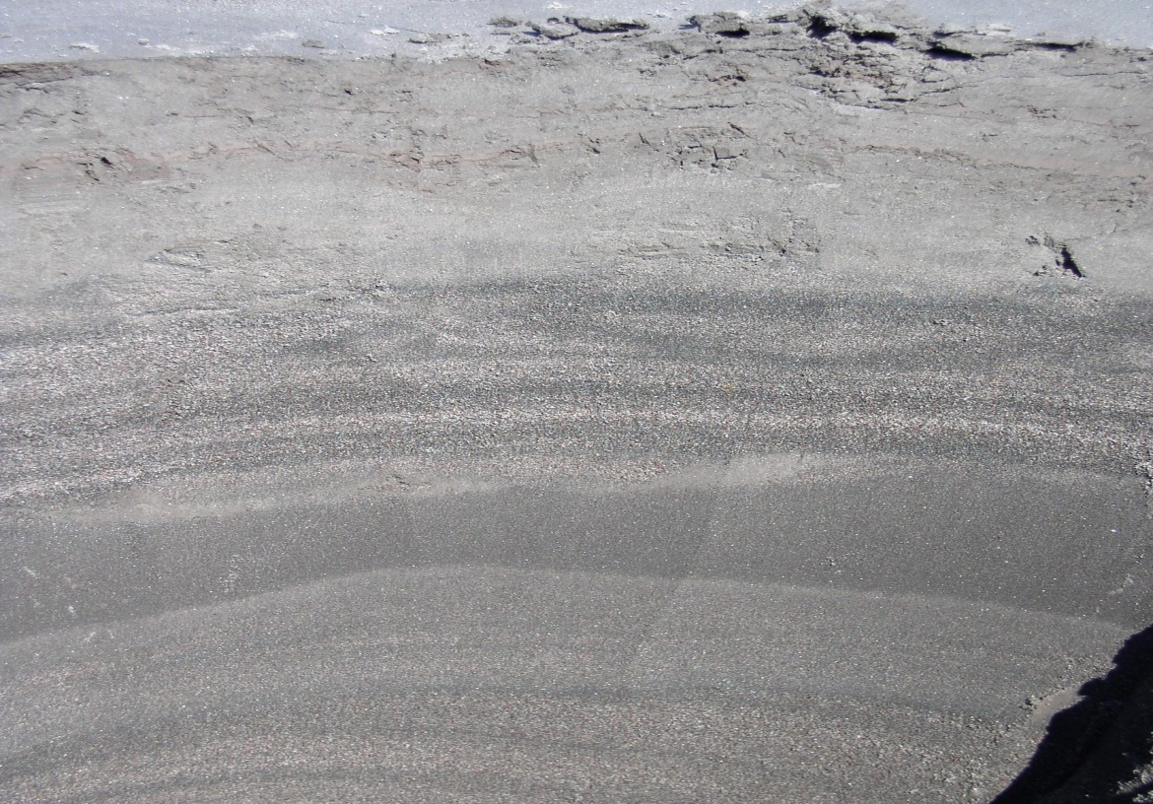
Рис 3.1 Мікрошарувата структура лежалих хвостів
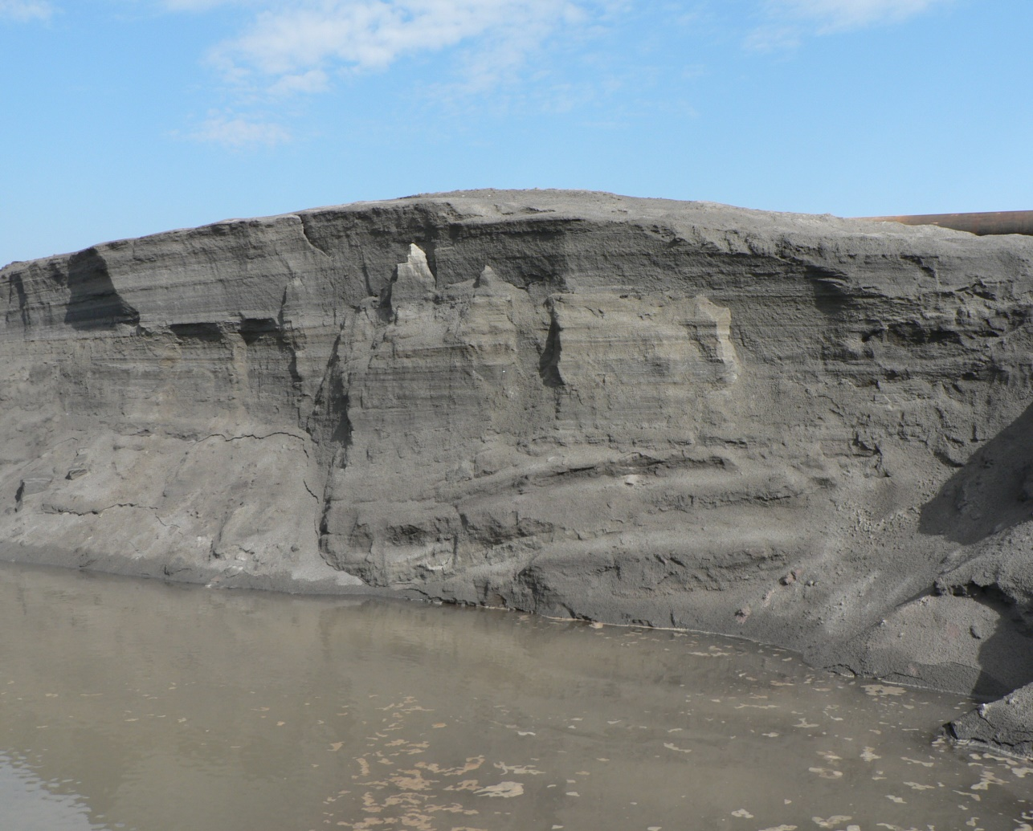
Рис 3.2 Макрошарувата структура лежалих хвостів

Утворення макрошарів пояснюється особливостями технології намивання, наприклад, розміщення ставка-відстійника у безпосередній близькості від укосу, або зсув потоків та верхніх шарів пульпи на пляжі намивання при зміні місця випуску з розподільного пульпопроводу. Причина формування мікрошаруватості хвостових субстратів закладена в турбулентності потоку на пляжі намивання. Встановлено, що при низькій інтенсивності намивання, коли частки хвостів встигають вибірково відкластися на укосі, має місце чітка мікрошарувата структура. навпаки, при великій швидкості надходження частинки хвостів укладаються хаотично, формуючи ізотропний недиференційований масив.
Для визначення закономірностей і варіативності розподілу гранулометричних фракцій лежалих хвостів було використано ситовий метод. Розділення фракцій, як зазначалося раніше, відбувалося за допомогою води. Визначення гранулометричного складу проводилося в кожній точці відбору проб за профілями вздовж дамби та перпендикулярно їй. Отримані дані наведені в таблиці 3.1.
Таблиця 3.1 Розподіл гранулометричних фракцій лежалих хвостів хвостосховища ПрАТ «ПівнГЗК», %

Профіль | Розмір фракції, мм
 | 2 | 1 | 0,5 | 0,25 | 0,1 | 0,074 |  | 0,05 |  | Менше 0,05
Профіль перпендикулярний дамбі
1/І | 0,07 | 2,63 | 12,89 | 49,27 | 27,97 | 2,22 | 0,70 |  | 1,96
1/ІІ | 0,32 | 10,06 | 8,67 | 25,94 | 17,67 | 6,94 | 6,37 |  | 20,77
1/ІІІ | 0,23 | 2,38 | 9,01 | 23,88 | 16,42 | 6,90 | 6,24 |  | 28,24
1/ІV | 1,31 | 11,60 | 12,97 | 30,50 | 26,37 | 4,52 | 2,90 |  | 7,59
1/V | 0,32 | 6,47 | 8,85 | 28,19 | 36,13 | 8,78 | 2,63 |  | 7,48
1/VI | 0,42 | 7,59 | 13,49 | 31,06 | 27,66 | 7,34 | 3,30 |  | 8,06
Середне по профілю 1 | 0,44 | 6,79 | 10,98 | 31,47 | 25,37 | 6,12 | 3,69 |  | 12,35
4/І | 0,08 | 2,00 | 3,24 | 28,73 | 45,38 | 7,62 | 4,60 |  | 6,90
4/ІІ | 0,08 | 3,51 | 13,10 | 27,14 | 38,41 | 3,86 | 1,60 |  | 11,44
4/ІІІ | 0,45 | 13,72 | 12,29 | 30,75 | 27,58 | 4,92 | 3,08 |  | 6,48
4/ІV | 0,31 | 6,28 | 8,75 | 30,30 | 36,61 | 5,30 | 3,52 |  | 6,74
4/V | 0,20 | 6,03 | 8,20 | 27,48 | 34,60 | 6,65 | 5,29 |  | 10,53
4/VI | 0,27 | 6,31 | 7,83 | 28,57 | 34,44 | 5,66 | 3,34 |  | 8,14
4/VІІ | 0,36 | 5,51 | 8,23 | 33,22 | 35,50 | 6,58 | 2,41 |  | 7,24
4/VІІІ | 0,33 | 6,73 | 18,24 | 24,99 | 32,43 | 5,62 | 3,18 |  | 6,36
4/ІХ | 0,23 | 2,31 | 4,68 | 18,45 | 37,31 | 6,33 | 7,98 |  | 20,41
4/Х | 0,23 | 2,96 | 8,87 | 21,14 | 34,36 | 6,76 | 2,69 |  | 16,95
4/ХІ | 0,15 | 2,00 | 11,84 | 22,84 | 42,84 | 5,50 | 4,40 |  | 8,77
Середнє по профілю 4 | 0,24 | 5,22 | 9,57 | 26,69 | 36,31 | 5,89 | 3,83 |  | 10,00
7/І | 0,14 | 1,26 | 7,7 | 19,12 | 59,28 | 5,92 | 1,98 |  | 4,00
7/ІІ | 0,06 | 0,90 | 5,66 | 13,36 | 40,54 | 8,30 | 4,50 |  | 24,04
7/ІІІ | 0,10 | 1,55 | 9,87 | 17,68 | 38,97 | 7,45 | 4,65 |  | 17,29
7/ІV | 0,14 | 2,20 | 14,08 | 22,00 | 37,40 | 6,60 | 4,80 |  | 10,54
7/V | 0,10 | 1,10 | 6,10 | 12,50 | 36,62 | 9,80 | 6,42 |  | 19,20
7/VI | 0,14 | 1,82 | 9,28 | 19,26 | 36,18 | 6,50 | 4,22 |  | 14,80
7/VІІ | 0,08 | 1,26 | 4,94 | 9,06 | 32,30 | 6,06 | 5,84 |  | 34,00
Середнє по профілю 7 | 0,11 | 1,42 | 7,96 | 15,88 | 40,39 | 7,20 | 4,63 |  | 17,76
Середнє по профілю перпендикулярному дамбі | 0,26 | 4,48 | 9,50 | 24,68 | 34,02 | 6,40 | 4,05 |  | 13,37
Профіль паралельний дамбі
3/ІІ | 1,36 | 18,5 | 52,96 | 9,24 | 7,80 | 1,14 | 1,68 |  | 6,46
4/ІІ | 0,08 | 3,22 | 13,18 | 27,14 | 38,41 | 3,94 | 1,76 |  | 11,68
5/ІІ | 0,22 | 2,38 | 15,00 | 28,16 | 36,00 | 5,60 | 2,96 |  | 8,68
6/ІІ | 0,24 | 1,56 | 16,04 | 30,20 | 38,00 | 6,08 | 2,54 |  | 4,52
7/ІІ | 0,26 | 0,90 | 5,66 | 13,76 | 40,54 | 8,50 | 4,70 |  | 24,44
8/ІІ | 0,22 | 0,98 | 8,52 | 26,46 | 48,00 | 5,26 | 4,40 |  | 5,60
9/ІІ | 0,08 | 2,57 | 7,73 | 32,55 | 42,78 | 9,86 | 1,54 |  | 2,31
10/ІІ | 0,22 | 0,30 | 5,32 | 20,58 | 54,50 | 7,30 | 4,94 |  | 6,78
Середнє по профілю II | 0,33 | 3,8 | 15,55 | 23,51 | 38,25 | 5,96 | 3,06 |  | 8,81
3/ІV | 0,96 | 9,90 | 19,08 | 20,82 | 32,64 | 5,80 | 4,42 |  | 6,12
4/ІV | 0,31 | 6,28 | 8,75 | 30,30 | 36,61 | 5,30 | 3,52 |  | 6,74
5/ІV | 0,40 | 3,80 | 16,50 | 29,56 | 41,40 | 1,58 | 1,52 |  | 4,10
6/ІV | 0,10 | 1,50 | 12,30 | 23,34 | 41,00 | 5,00 | 4,20 |  | 12,00
7/ІV | 0,14 | 2,20 | 14,08 | 22,40 | 37,80 | 6,60 | 4,80 |  | 10,54
8/ІVІ | 0,22 | 2,90 | 11,30 | 20,16 | 40,00 | 5,64 | 5,80 |  | 13,80
9/ІV | 0,14 | 1,30 | 4,40 | 6,52 | 32,70 | 8,40 | 18,20 |  | 26,90
Середнє по профілю IV | 0,32 | 3,98 | 12,34 | 21,87 | 37,45 | 5,47 | 6,07 |  | 11,46
3/VІ | 0,52 | 10,76 | 21,10 | 23,40 | 30,14 | 5,74 | 3,52 |  | 4,32
4/VІ | 0,36 | 6,75 | 8,31 | 28,96 | 34,84 | 6,12 | 3,71 |  | 8,52
5/VІ | 0,22 | 3,80 | 14,74 | 27,08 | 38,16 | 6,06 | 3,92 |  | 5,86
6/VІ | 0,08 | 2,40 | 10,80 | 17,76 | 35,20 | 5,86 | 9,70 |  | 16,56
7/VІ | 0,14 | 1,82 | 9,28 | 19,26 | 39,38 | 6,50 | 4,22 |  | 16,80
8/VІ | 0,30 | 4,54 | 15,32 | 20,80 | 38,14 | 7,14 | 5,32 |  | 8,40
Середнє по профілю VI | 0,27 | 5,01 | 13,26 | 22,88 | 35,98 | 6,24 | 5,06 |  | 10,08
Середнє по профілю паралельному дамбі | 0,31 | 4,26 | 13,72 | 22,75 | 37,23 | 5,89 | 4,73 |  | 10,12

При аналізі даних отриманих з профілів розташованих перпендикулярно дамбі маємо незначний вміст фракції 2 мм (0,07-0,44%), вміст якої з наближенням до чаші хвостосховища прямує до нуля. Тенденцію до зменшення вмісту мають також фракції 1 мм (11,60-0,90 %) і 0, 5мм (18,24-3,24%). Основну масу лежалих хвостів в придамбовій частині складають фракції 0,25 і 0,1 мм (60-70%). При чому з наближенням до центру хвостосховища зменшується вміст фракції 0,25 мм, в середньому, від 42 до 16 %, а вміст фракції 0,1 мм зростає від 25 до 40%. Збільшення вмісту спостерігається у фракціях 0,074мм (2,22-9,8%) і 0,05 мм (0,70-6,42%), фракція менше 0,05мм (1,96-34,00%) має значне підвищення вмісту.
Рис 3.3 Розподіл гранулометричних фракцій хвостів в
профілі, що розміщений перпендикулярно дамбі.

Рис 3.4 Розподіл гранулометричних фракцій хвостів в
профілі, що розміщений вздовж дамби

Графік розподілу гранулометричних фракцій в межах профілю розташованого перпендикулярно дамбі має хвильовий характер (рис. 3.5). Що пов’язано з поведінкою потоку пульпи і умовами осадження часточок хвостів.
При аналізі даних, отриманих з профілів розташованих вздовж дамби маємо незначний вміст фракції 2 мм (0,11-0,95%), розподіл якої має хвильовий характер. Тенденцію до зменшення вмісту мають також фракції 1 мм (13,05-0,3 %) і 0,5 мм (31,05-5,32%). Основну масу лежалих хвостів профілі складають фракції 0,25 і 0,1 мм (20-60%). Фракції 0,074мм, 0,05 мм і менше 0,05мм мають приблизно однаковий вміст.
Рис. 3.5 Середній вміст фракцій в профілі розташованому перпендикулярно дамбі.
Примітка: 1 – фракція 2 мм;2 – фракція 1 мм;3 – фракція 0,5 мм;4 – фракція 0,25 мм;5 – фракція 0,1 мм;6 – фракції 0,074 мм;7 – фракції 0,05 мм;8 – фракція менше 0,05 мм.
Графік розподілу гранулометричних фракцій в межах профілю розташованого вздовж дамби має хвильовий характер (рис. 3.6), як і перпендикулярний профіль. Що пов’язано з поведінкою потоку пульпи і умовами осадження часточок хвостів.
За результатом аналізу топологічного розподілу гранулометричних фракцій лежалих хвостів встановлені закономірності які описуються поліноміальними рівняннями 5, 6 порядку, з верифікованою прогнозною складовою тренду 1,25-2 інтервалу (30-40 метрів). Що надає можливість створення загальних та часткових (індивідуальних) моделей для розрахунків параметрів місць концентрації визначених мінералів та їх гранулометричних фракцій в межах хвостосховища.

Рис. 3.6 Середній вміст фракцій в профілі,
розташованому вздовж дамби.
Примітка: 1 – фракція 2 мм;2 – фракція 1 мм;3 – фракція 0,5 мм;4 – фракція 0,25 мм;5 – фракція 0,1 мм;6 – фракції 0,074 мм;7 – фракції 0,05 мм;8 – фракція менше 0,05 мм.

Використання даних моделей з одного боку може бути основою для оцінки хвостосховищ як техногенних родовищ, а з іншого – основою для оптимального використання поверхонь лежалих хвостів з метою біологічної рекультивації хвостосховищ.

За даними Євтєхова В.Д. і Федорової І.А. в хвостосховищах Кривбасу найбільша концентрація рудних мінералів (магнетиту та гематиту) спостережена у гранулометричній фракції – 0,16 мм, де разом з багатими і бідними зростками містяться розкриті рудні частки; найбільш високий вміст розкритих зерен міститься у матеріалі з розміром часток менше 0,074 мм. Матеріал гранулометричних фракцій з розміром часток +0,16 мм представлений частками, які мають, переважно, полімінеральний склад. У матеріалі з крупністю часток менше 0,05 мм практично всі мінерали утворюють мономінеральні уламки. При аналізі гранулометричного складу хвостів у профілі розташованому вздовж дамби встановлено незначна відмінність гранулометричного складу від хвостів в профілі розташованому перпендикулярно дамбі.
За даними досліджень розташування техногенних залізорудних родовищ в межах хвостосховищ та їх мінеральний і хімічний склад залежать від розташування хвостозливних труб (Рис 3.7)
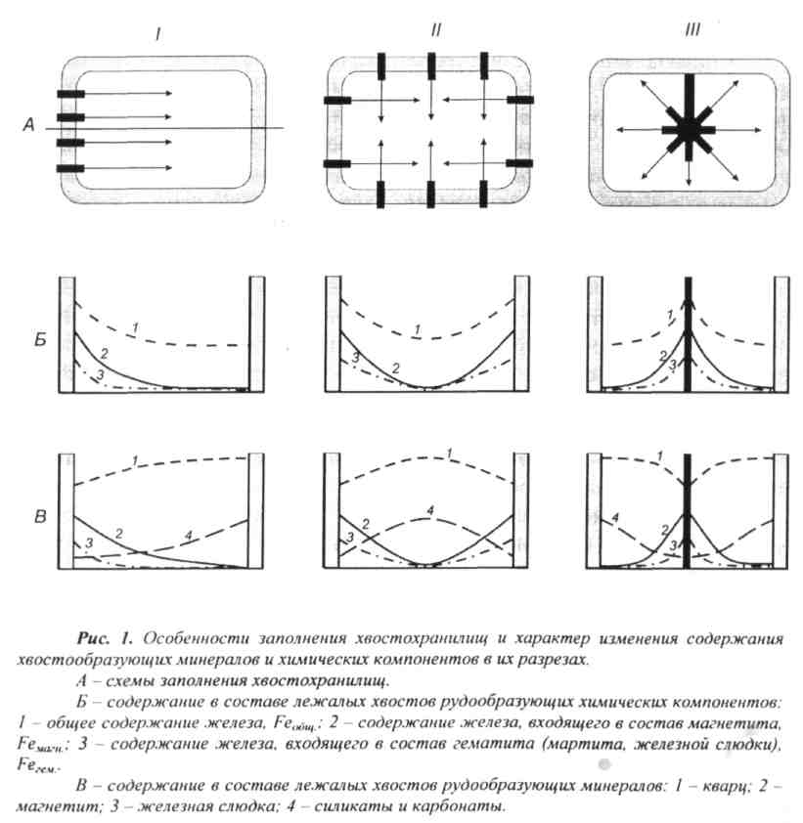
Рис 3.7 Особливості заповнення хвостосховищ і характер змін вмісту хвостоутворюючих мінералів і хімічних компонентів в їх розрізах (за Євтєховим Є.В. [11]).
Примітка: А – схеми заповнення хвостосховищ.
Б – вміст в складі лежалих хвостів рудоутворюючих хімічних компонентів: 1 – загальний вміст заліза, Fe_{заг}; 2 – вміст заліза, що входить до складу магнетиту Fe_{магн}; 3 – вміст заліза, що входить до складу гематиту (мартиту, залізистої слюдки) Fe_{гем}.
В – вміст в складі лежалих хвостів рудоутворюючих мінералів: 1– кварц; 2 – магнетит; 3 – залізна слюдка; 4 – силікати і карбонати.

Тому площу хвостосховища умовно можна розділити на три зони:
1– зона седиментації крупнозернистих часток.
2 – зона седиментації часток мінералів що мають велику щильність (магнетит, гематит);
3– зона седиментації та акумуляції розкритих зерен нерудних мінералів.
Зона седиментації крупнозернистих часток мінералів характеризується концентрацією часток мінералів розміром +0,16 мм які представлені уламками кварцу і його зростків з магнетитом, гематитом, силікатами і карбонатами. За вмістом заліза матеріал цієї зони можна порівняти з сировиною бідних магнетитових кварцитів. Тому в процесі повторної переробки лежалих хвостів його перед збагаченням доцільно додатково подрібнити.
В зоні седиментації більш дрібніших розкритих часток мінералів що мають велику густину концентруються гранулометричні фракції від 0,16 до 0,05 мм і складена вона, переважно, розкритими зернами магнетиту та гематиту. При повторній переробці з матеріалу цієї зони можна отримати високоякісний залізорудний концентрат.
Зона седиментації та акумуляції розкритих зерен нерудних мінералів характеризується вмістом гранулометричних фракцій менше 0,05 мм. Складена вона розкритими зернами нерудних мінералів: кварцу, кумінгтоніту, хлориту, кальциту, сидериту та іншими. Вміст заліза в матеріалі цієї зони незначний.
Розташування зон також залежить від схеми заповнення хвостосховища (рис 3.7 ).
Отже, в межах хвостосховища відбувається процес самозбагачення відходів і формується техногенний поклад залізорудної сировини із зональною структурою. В придамбовій частині хвостосховища на відстані до 500 м відбувається концентрація залізовмісних мінералів у розкритому стані, утворюється продуктивна зона, при повторній переробці якої, без додаткових витрат на переобладнання та зміни технології збагачення, можливо отримати високоякісний залізорудний концентрат. На нашу думку найважливішим моментом є факт самозбагачення техногенної сировини в процесі складування відходів. Використання цього явища може надати нові можливості в розробці систем раціонального використання природних ресурсів.

3.2. Схема покартового намиву хвостосховища з поступовим заповненням хвостосховища.
При існуючому методі складування відходів збагачення відбувається захоронення продуктивної частини хвостосховища під дамбою обваловування при нарощувані наступного ярусу, тому нами запропоновано новий метод складування хвостів.
При розробці хвостосховища однією з основних проблем є виїмка лежалих хвостів. Застосування важкої техніки (екскаваторів, бульдозерів, скреперів) ускладнюється тим що в процесі виїмки відбувається підтоплення місця розробки. Тому, на нашу думку, доцільним є застосування земснарядів. Для транспортування лежалих хвостів до збагачувальної фабрики можливе використання існуючої системи пульпопроводів. При картовому намиві хвостосховища до кожної карти підведена окрема лінія пульпопроводу, яку при розробці даної частини плеса можна використовувати для транспортування хвостів у зворотному напрямку, отже постає проблема розробки системи переключення пульпопроводу на зворотну подачу хвостів та побудова паралельної лінії подачі хвостів від насосної станції до збагачувальної фабрики і включення її в технологічну схему збагачення.
На ВАТ «ПівнГЗК» гідротранспорт хвостів до хвостосховища здійснюється по двом основним лініям подачі пульпи:
1-а — від збагачувальної фабрики (ЗФ)-1 (1-4 секції) до пульпонасосної станції (ПНС) № 2 1-го підойму, через ПНС ІІ-го підйому згущеної пульпи на хвостосховище;
2-а — від ЗФ-1 (5-10 секції) і ЗФ-2 (9 - 14 секції) до ПНС № 3 1-го підойму, через ПНС №2 ІІ-го підойму на хвостосховище.
Від збагачувальної фабрики до пульпонасосної станції 1-го підойму пульпа підводиться залізобетонним лотком. Від ПНС пульпопровід розгалужений на чотири лінії які надходять до різних карт хвостосховища. При експлуатації карти №2 пульпопровід що надходить до карти №1, яка на даний час не експлуатується, можливо використовувати для зворотного транспортування хвостів до збагачувальної фабрики (рис 3.8).
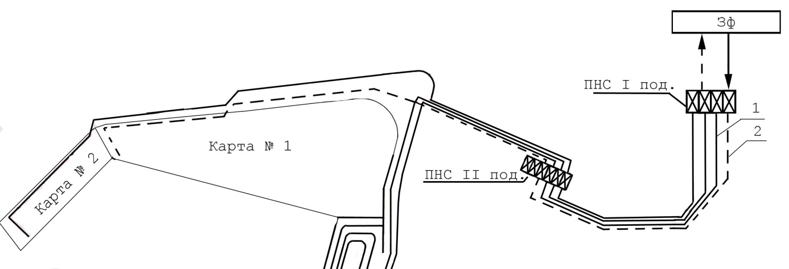

Рис 3.8. Схема використання існуючого пульпопроводу для транспортування лежалих хвостів.
Примітка: 1– транспортування хвостів від збагачувальної фабрики до хвостосховища;
2 – транспортування хвостів від хвостосховища до збагачувальної фабрики.

Від ПНС І-го підйому до збагачувальної фабрики необхідно побудувати лінію подачі хвостів і включити її в технологічну схему збагачення. Нами запропоновано включення лінії транспортування лежалих хвостів на початок циклу збагачення на І стадію подрібнення (рис 5.9). В результаті повторного збагачення лежалих хвостів отримуємо концентрат з вмістом заліза 65,3 мас.% і виходом 30,6% (при вилучені 68%).
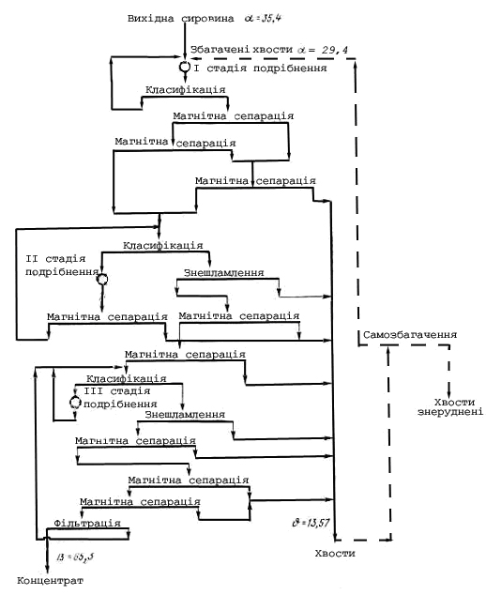
Рис 3.9. Модернізована технологічна схема збагачення фабрики №1 Південного збагачувального комбінату.
Примітка: α - вміст заліза у матеріалі що надходить на збагачувальну фабрику, мас.% ;
β – вміст заліза у концентраті, мас.% ;
υ – вміст заліза у хвостах, мас.%.

Але технічні рішення щодо місця включення лінії транспортування лежалих хвостів в загальну схему збагачення, розробки системи транспортування лежалих хвостів вимагають детальних розрахунків та додаткових досліджень.
Таким чином, для розробки технологічної схеми переробки лежалих хвостів окремо для кожного хвостосховища неодмінним є попереднє дослідження їх гранулометричного і мінерального складу, розподілу рудних мінералів у гранулометричних фракціях, характер розкриття рудних мінералів у матеріалі різних гранулометричних фракцій та топомінералогічне дослідження; аналіз існуючої системи гідротранспорту хвостів і обґрунтування можливості її використання в зворотному напрямку.
При розробці техногенних родовищ для розрахунку об’ємів техногенної сировини необхідно визначення його параметрів.
V= S*h
Де S – сума площ зони седиментації крупнозернистих часток та
зони седиментації часток мінералів що мають велику щильність;
h – висота хвостосховища.
Для визначення лінійних параметрів кожної зони хвостосховища необхідне попереднє топомінералогічне дослідження його поверхні.
За результатом аналізу динаміки сольового стану, водного режиму території, а також фізичних і фізико-хімічних властивостей лежалих хвостів нами розроблені рекомендації мінералогічного обґрунтування раціональної технології біологічного закріплення плесів хвостосховищ.
Виведення з експлуатації карт хвостосховищ доцільно проводити в декілька етапів:
- Виведення з експлуатації доцільно проводити в осінньо-зимовий період, для промивання субстрату атмосферними опадами. Можливе одночасне привнесення діаспор водоростей.
- Навесні провести спуск технологічної води до рівня нижчого за піднімальну здатність ґрунту (для хвостосховищ Кривбасу 1,5-2 м).
- Формування рослинних угруповань в локалітетах зі сприятливим гранулометричним і мінеральним складом.
Хвостосховища є не лише технологічними спорудами, але й штучними солоноводними гідросистемами; в цьому плані їх варто розглядати як специфічні техногенні водно-болотні угіддя зі своєрідною флорою, фауною і ґрунтами.
Генезис ґрунтів хвостосховищ найбільш яскраво відображається у результуючій функції ґрунтотворного процесу – гумусонагромадженні. Власне примітивні ґрунти відмічаються на другій стадії заростання дамб хвостосховища (в рослинному покриві переважає полиново-буркунова формація); вміст гумусу поверхневих шарів від 0,5% в кам’янистих ґрунтах до 2,68% в суглинистих. У досить розвинених ґрунтах плесів відмічається незначний вміст гумусу (0,66% у поверхневих шарах) при доволі значному запасі за рахунок перерозподілу органічного вуглецю по профілю.
Процеси ґрунтоутворення тісно пов’язані з діяльністю комплексу потужних деструкторів органічної речовини – наземної мезофауни. За значенням загальної чисельності мезофауністичних комплексів виділяються досить сформовані ценози на старій дамбі хвостосховища ПівнГЗК (чисельність понад 10000 екз. на 1700 пастко-діб). Основу чисельності мезофауністичних комплексів у цих біотопах складають Hymenoptera, значна частка Carabidae та Silphidae, що свідчить про схожість мезофауни даних біотопів зі степовими.
Слід відмітити, що безхребетні створюють кормову базу для численних представників орнітофауни. Фауна птахів хвостосховищ включає 72 гніздових види, 42 – відмічаються на прольоті; 27 видів лишаються на зиму. Фоновими видами під час гніздового періоду є дроздовидна очеретянка, вусата синиця, крижень, лисуха, звичайний фазан, сіра куріпка, боривітер. Відмічені рідкісні види – руда та жовта чаплі, водяний бугай (всього 18 видів, занесених до списку рідкісних, зникаючих і вразливих птахів Криворіжжя).
Після виведення з експлуатації хвостосховищ доцільне їх введення до складу регіональної екомережі у якості водно-болотних елементів посттехногенних заказників чи ландшафтних парків.
Хвости слабо забезпечені елементами мінерального живлення. Вміст аміачного азоту не перевищує 1,16 міліграм на 100 г сухого субстрату, забезпеченість рухомим калієм і фосфором дуже низька. У пісках повністю відсутні гумусні речовини.
Таким чином, біологічна рекультивація хвостосховищ лімітується декількома чинниками: рихлим піщаним складом хвостів, недостатньою кількістю елементів мінерального живлення, повною відсутністю гумусу, високим ступенем засолення, високою мінералізацією технічної води, які роблять їх малопридатними для зростання рослин.
Разом з тим, початкові хвости не є стерильними. В результаті занесення на їх поверхню органічних часток в поверхневому шарі виявляються мікроорганізми, що беруть участь в процесах перетворення поживних речовин, проте чисельність їх тут вкрай низька.
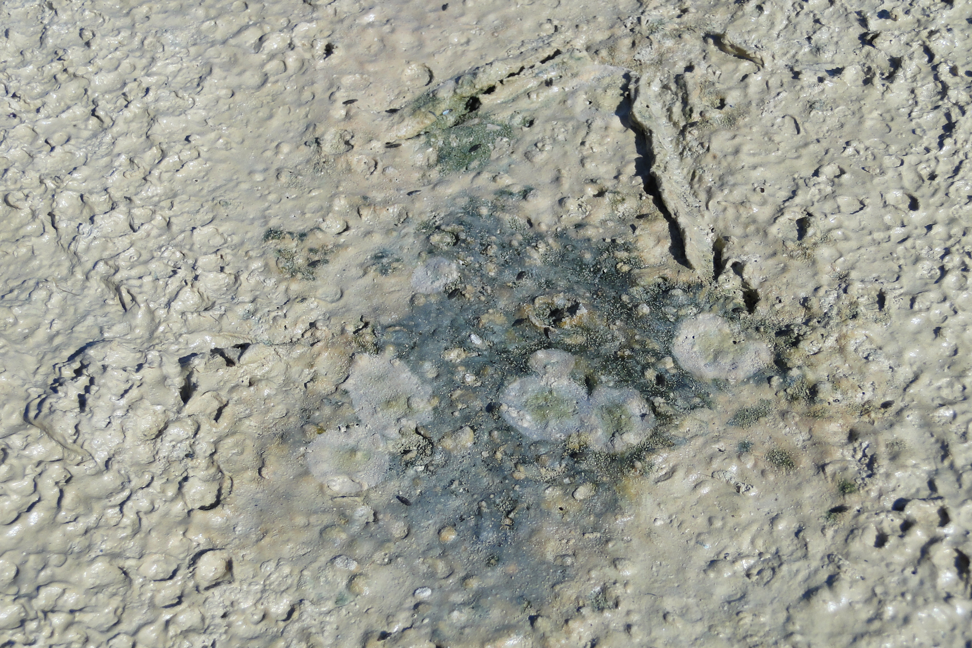
Рис. 3.10. Водоростеве самозаростання на поверхні хвостосховища
Природнє заростання хвостосховищ рослинами відбувається надзвичайно повільно, рослинний покрив, що утворюється при цьому, фрагментарний і не може розв'язати проблему закріплення хвостосховищ. Найчастіше на хвостах зустрічаються сольовитривалі рослини: очерет південний, віниччя справжнє, тріполіум звичайний, качим Павла, польовиця тонка, солонець європейський, які можуть бути використані для створення рослинного покриву штучним шляхом.

3.3. Практичні рекомендації по підбору видів рослин,
придатних для закріплення хвостосховищ.
На підставі вивчення процесу природного заростання хвостів, досвіду біологічної рекультивації хвостосховищ і досвіду промислового випробування на хвостах різних видів однорічних і багаторічних трав'янистих рослин, виявлено рекомендовані для створення рослинного покриву наступні види: очерет південний, колосняк китицевий, колосняк чорноморський, колосняк піщаний, пирій подовжений. Для закріплення пляжної зони діючих хвостосховищ з високим заляганням ґрунтових вод (не нижче 3 м) доцільно застосовувати очерет південний.
Рослинний покрив в 2-3 рази знижує швидкість вітру поблизу поверхні хвостів, В добре розвинених зімкнутих насадженнях очерету видування шламів не відбувається. Навпаки, рослини протягом року затримують частинки хвостів, що зносяться з відкритих ділянок; у значних кількостях – від 280 до 750 т/га. Кореневі системи трав добре скріпляють шлами, що запобігає вітровій ерозії. Трав'яний покрив робить позитивний вплив і на температурний режим поверхневого шару хвостів. Температура нагріву хвостів сонячним промінням в травостоях в два рази нижче, ніж на відкритих ділянках. Зважаючи на зниження температури нагріву, хвости менше висушуються і зберігають певний запас вологи, що також знижує виділення пилу.
Застосування в широких промислових масштабах рекомендованих видів рослин і створення стійкого рослинного покриву дозволить понизити або ж зовсім припинити пиління хвостосховищ і тим самим істотно поліпшити екологічну обстановку на хвостосховищах і в цілому в регіоні.
Важливим заходом в загальній проблемі оптимізації техногенного середовища в районі діючих хвостосховищ є створення зелених насаджень з деревних і чагарникових рослин в санітарно-захисній зоні, а також заліснення гребель.

ВИСНОВКИ

- Визначено, що основними забрудниками атмосферного повітря на ПрАТ «Північний ГЗК» є окис заліза, двоокис азоту, окис азоту, ангідрид сірчистий, окис вуглецю, пил неорганічний та ін. Загальний обсяг викидів становить 22525,98 т/рік.
- Для первинної грубої очистки повітря від пилових та газових викидів застосовуються пиловловлювачі – циклони, труби Вентурі. Для більш ефективної чистки використовують рукавні фільтри та електрофільтри.
- Визначено гранулометричний склад лежалих хвостів, який є ключовим параметром при використанні хвостового матеріалу у якості вторинної сировини та при розробці заходів з біологічної рекультивації хвостосховищ.
- Розроблені рекомендації щодо способу вторинної переробки лежалих хвостів з використанням зворотної системи їх транспортування до комплексу магнітної сепарації з додатковим подрібненням і класифікацією.
- Розроблено рекомендації щодо підбору флористичного асортименту для виконання біологічної рекультивації на хвостосховищі з використанням видів, стійких до підвищеної мінералізації ґрунтів, піщаного гранулометричного складу субстрату, та витривалих до посушливих умов.

Список використаної літератури

- Проект нормативів Гранично Допустимих викидів забруднюючих речовин в атмосферне повітря від стаціонарних джерел ПрАТ «Північний ГЗК». Кривий Ріг 2020р.
- Газо і пилоочисне обладнання. Посібник. 1998р.
- Гірничий журнал. Випуск № 12. 2005 р.
- Барсуков В.Н. «Охрана земель» 1991р.
- Руєский Н.П. «Технология отвальных робот» 1986р.
- Дороненко В.С. «Рекультивація земель» 2002 р.
- Справочник «Открытые горные роботы» ЧАО «СевГОК»
- Постанова Каб.Міну «Про затвердження Порядку ведення державного обліку та паспортизації відходів» від 2004/02/19.
- Постанова ДП «Автотранспорт» ПрАТ «Північний ГЗК» про контрольно – регулюючий піст по перевірці і регулюванні автомобільних двигунів на токсичність відпрацьованих газів.
- План організаційно – технічних заходів з охорони праці на 2020 рік.
- Евтехов В. Д. Техногенные месторождения: от использования имеющихся – к созданию более совершенных / В. Д. Евтехов // Геолого-мінерал. вісник. – 2003. – № 1 (9). – С. 19–26

